酷沃车辆租赁平台

使
用
说
明
书

南京酷沃智行科技有限公司
目 录
目 录 2
一、软件介绍 3
二、安装环境 3
三、主要操作步骤说明 3
3.1、系统管理 3
3.1.1、用户管理 3
3.1.2、菜单管理 4
3.1.3、角色管理 5
3.1.4、部门管理 6
3.1.5、职务管理 6
3.1.6、数据字典管理 7
3.1.7、系统通告 7
3.2、基础数据 8
3.2.1、客户管理 8
3.2.2、业务员管理 9
3.2.3、供应商管理 10
3.2.4、车辆品牌管理 11
3.2.5、车型管理 12
3.3、车辆管理 13
3.3.1、资产管理 13
3.3.2、违章管理 14
3.3.3、维修管理 15
3.3.4、保养管理 16
3.3.5、保险管理 17
3.3.6、里程核算管理 18
3.4、租赁管理 19
3.4.1、合同管理 19
3.4.2、交接车登记表管理 20
3.4.3、提车管理 22
3.4.4、还车管理 23
3.5、财务管理 24
3.5.1、还款管理 24
3.5.2、入账管理 25
3.6、预警管理 26
3.6.1、年检预警管理 26
3.6.2、保险预警管理 27
3.6.3、还款预警管理 27

一、软件介绍
此产品为车辆租赁平台，为客户提供车辆租赁服务，为供应商提供车辆租赁线上管理服务。可在此平台进行车辆的资产、违章、维修保养等基础数据的维护，为甲方客户提供车辆的提车还车线上管理渠道，通过该平台亦可对车辆的年检、保险保养和对乙方客户的还款提供预警提醒服务，通过线上管理模式，取消线下模式信息同步慢，管理资源投入大的弊端，为客户和提供商更高效，便捷的管理车辆提供有效服务平台。

二、安装环境
软件环境：现代浏览器
安装说明：通过部署服务器，账号登录平台网址，登录成功即可进行操作

三、主要操作步骤说明

3.1、系统管理

3.1.1、用户管理
图 3.1.1.1为用户管理信息页面，该页面主要展示用户列表相关信息，包含查询、创建、修改、删除等主要功能点。
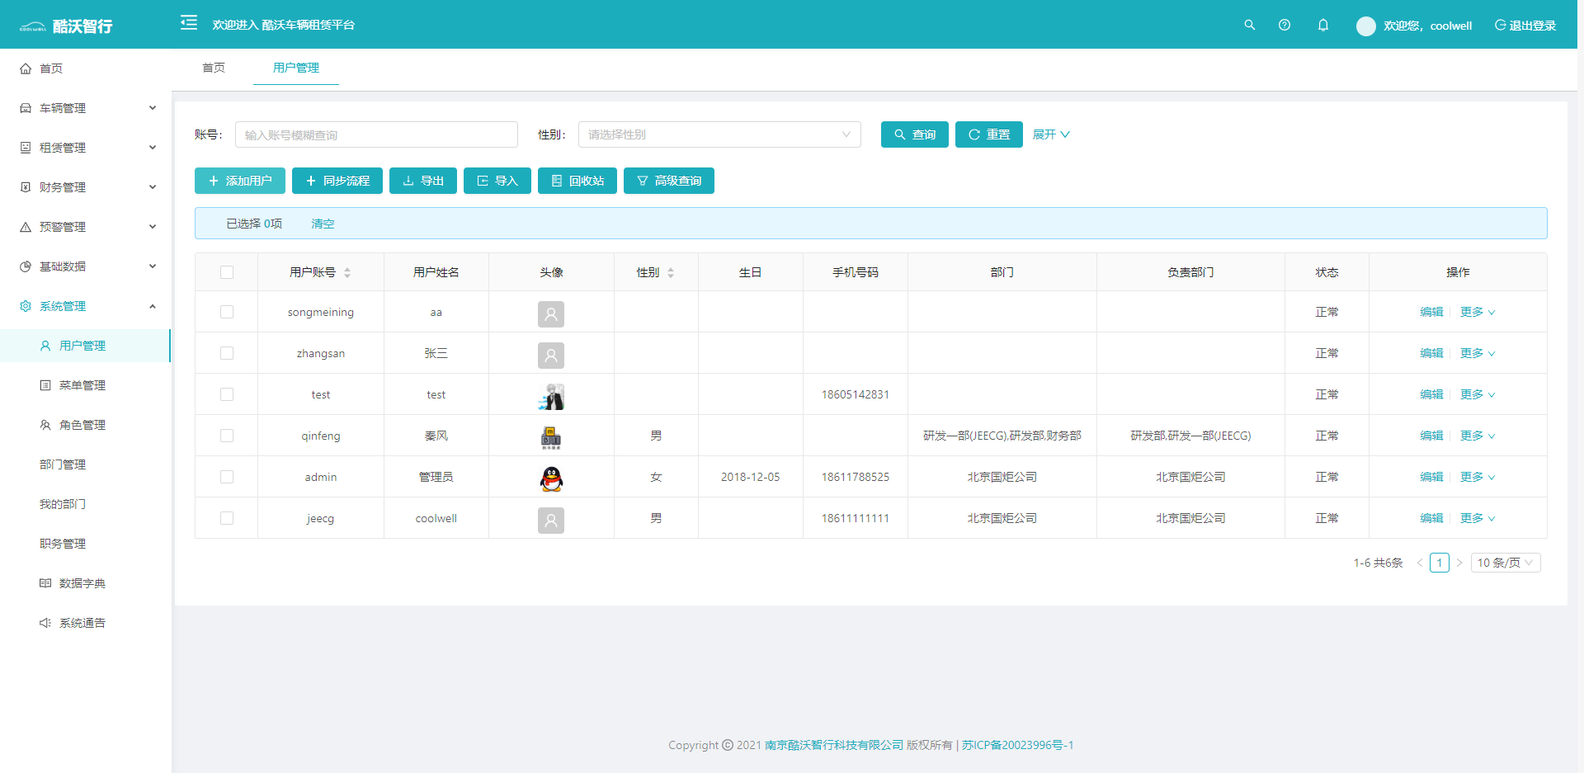

图 3.1.1.1用户信息列表

图3.1.1.2为用户信息新增页面，创建系统用户。

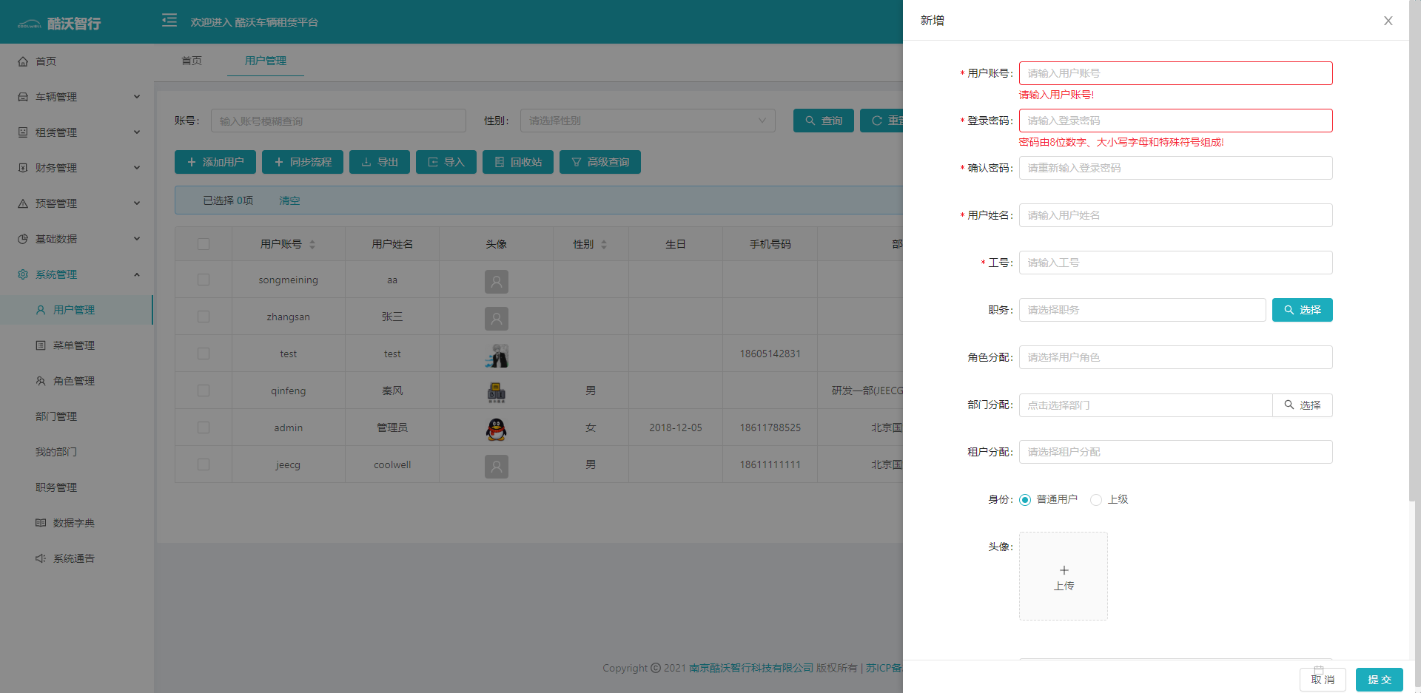

图 3.1.1.2 用户信息新增页

3.1.2、菜单管理
图3.1.2.1为菜单列表页，用于展示系统菜单数据，包含查询、创建、修改、删除功能点。
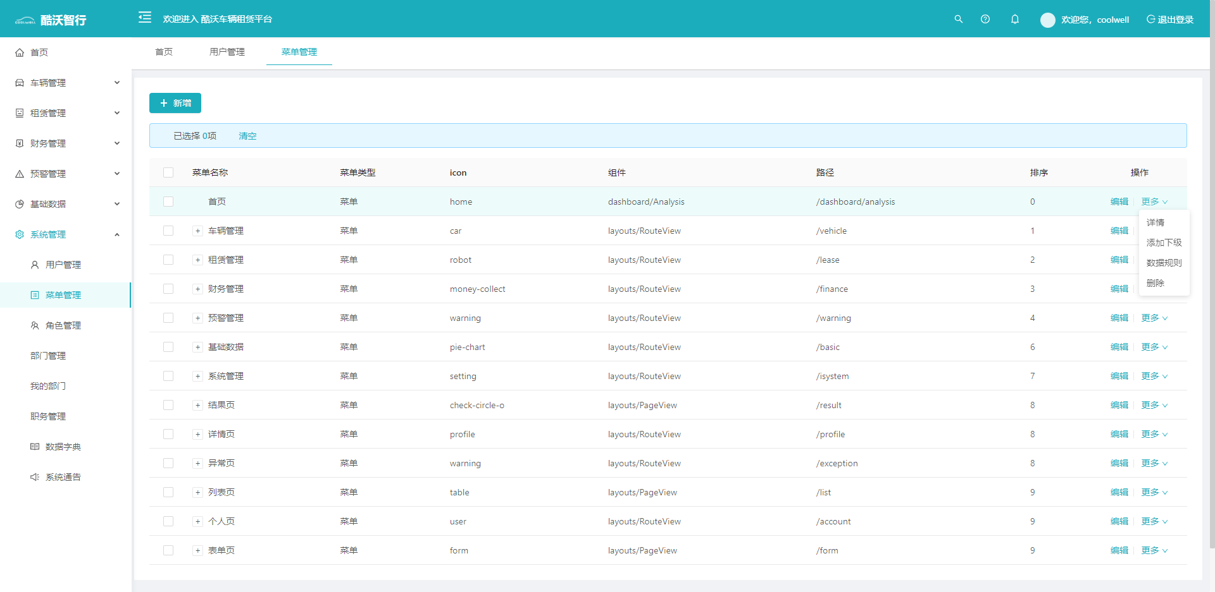
图 3.1.2.1 菜单列表

图3.1.2.2为菜单信息详情页面，可进行系统菜单的新建、修改操作。
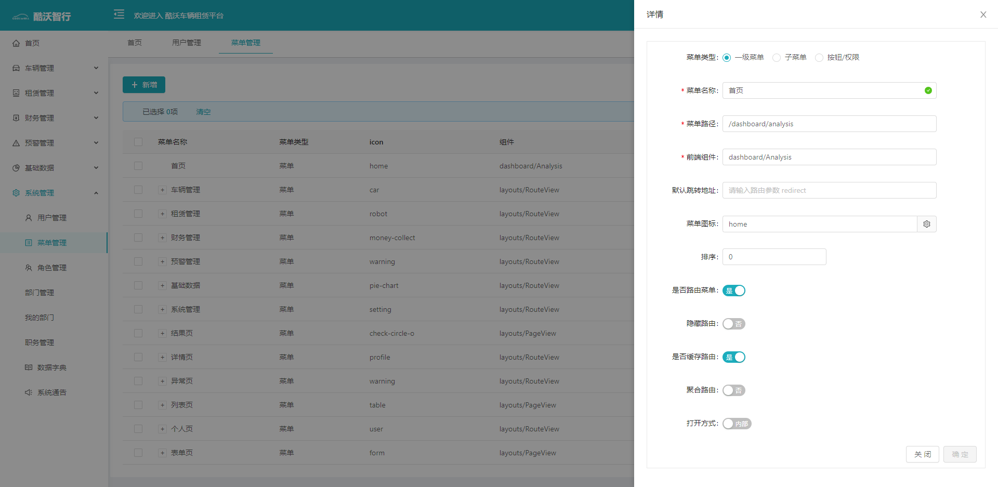
图 3.1.2.2 菜单详情页面

3.1.3、角色管理
图3.1.3.1为角色列表页面，该页面用于管理用户角色，包含查询、新增、修改、授权、删除功能点。
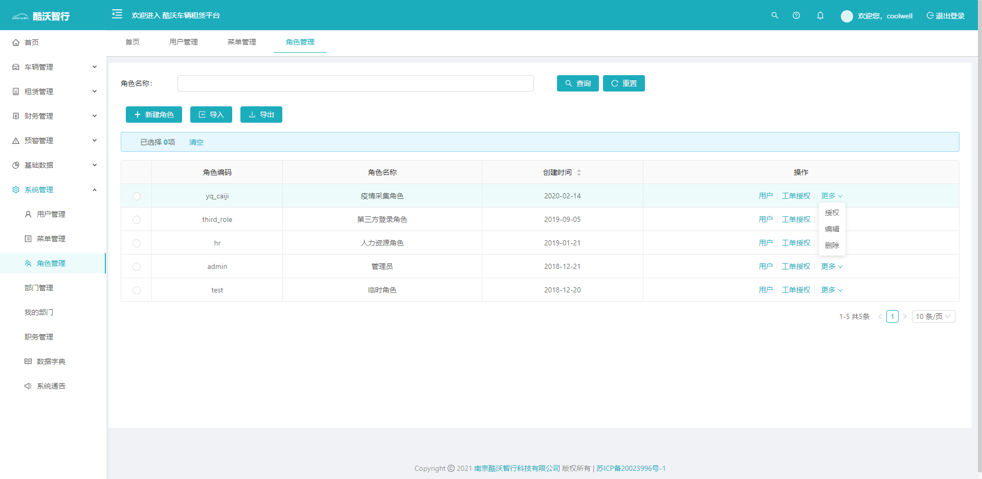
图 3.1.3.1 角色管理列表
图3.1.3.2为角色授权页面，该页面用于授权用户具有权限的功能菜单。
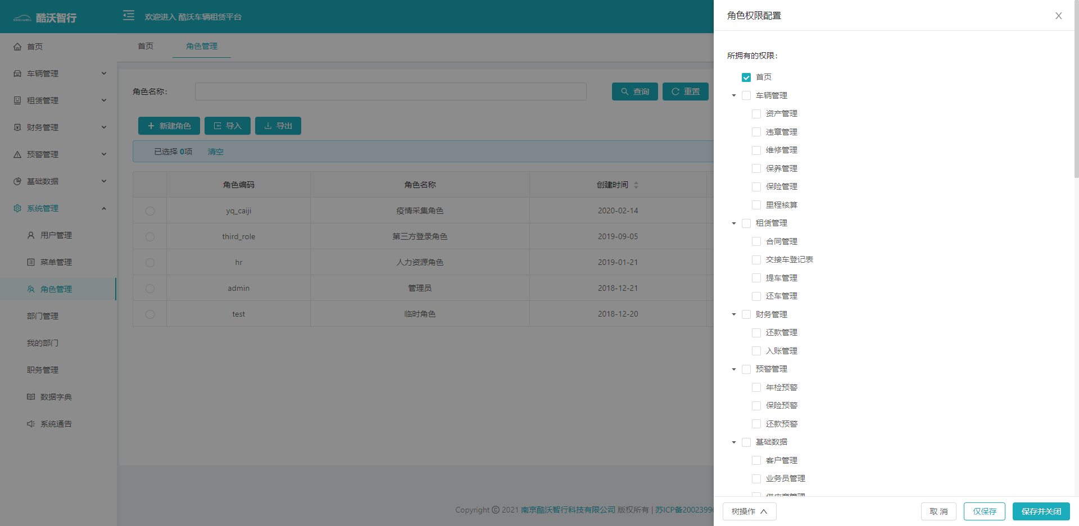
图 3.1.3.2 角色授权页面

3.1.4、部门管理
图3.1.4.1为部门列表页面，该页面用于管理用户部门，包含查询、新增、修改、导入、导出功能点。
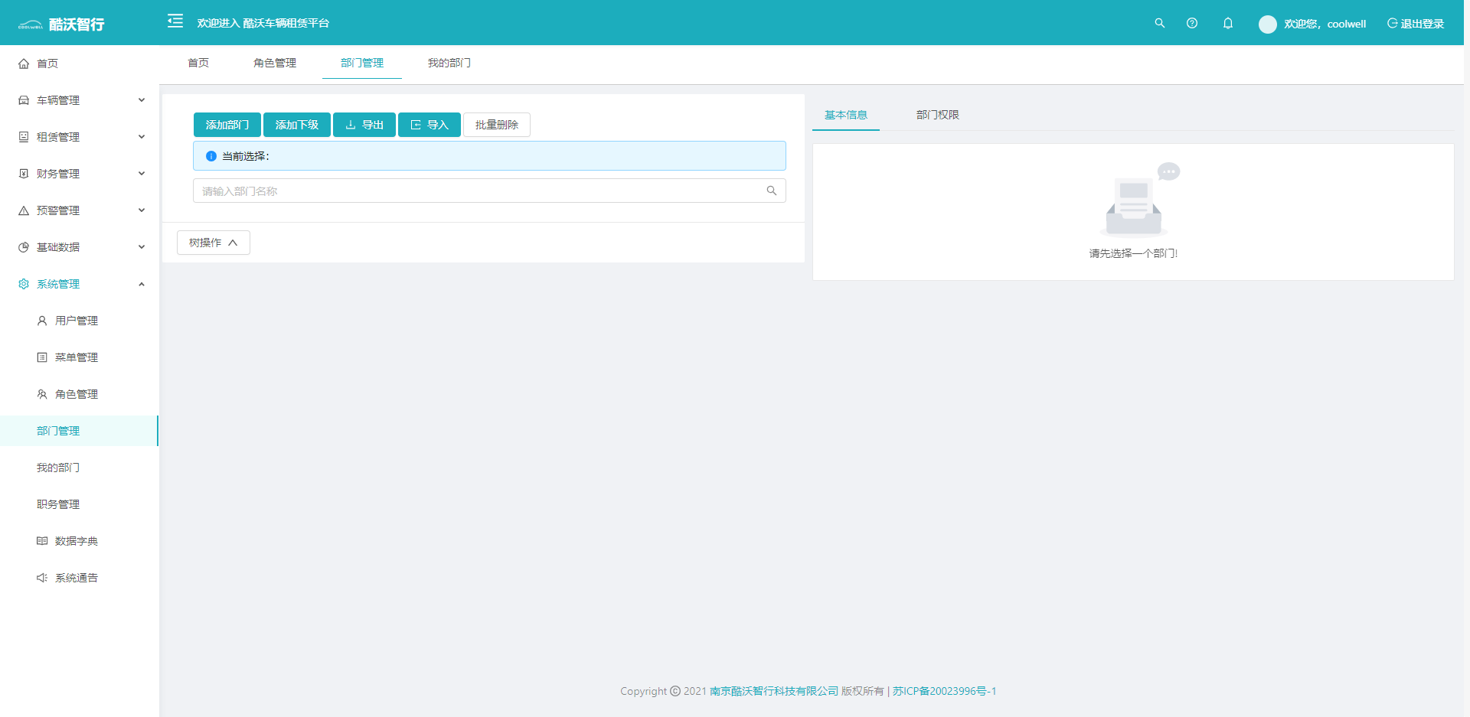
图 3.1.4.1 角色部门列表

3.1.5、职务管理
图3.1.5.1为职务列表页面，该页面用于管理用户职务，包含查询、新增、修改、导入、导出功能点。
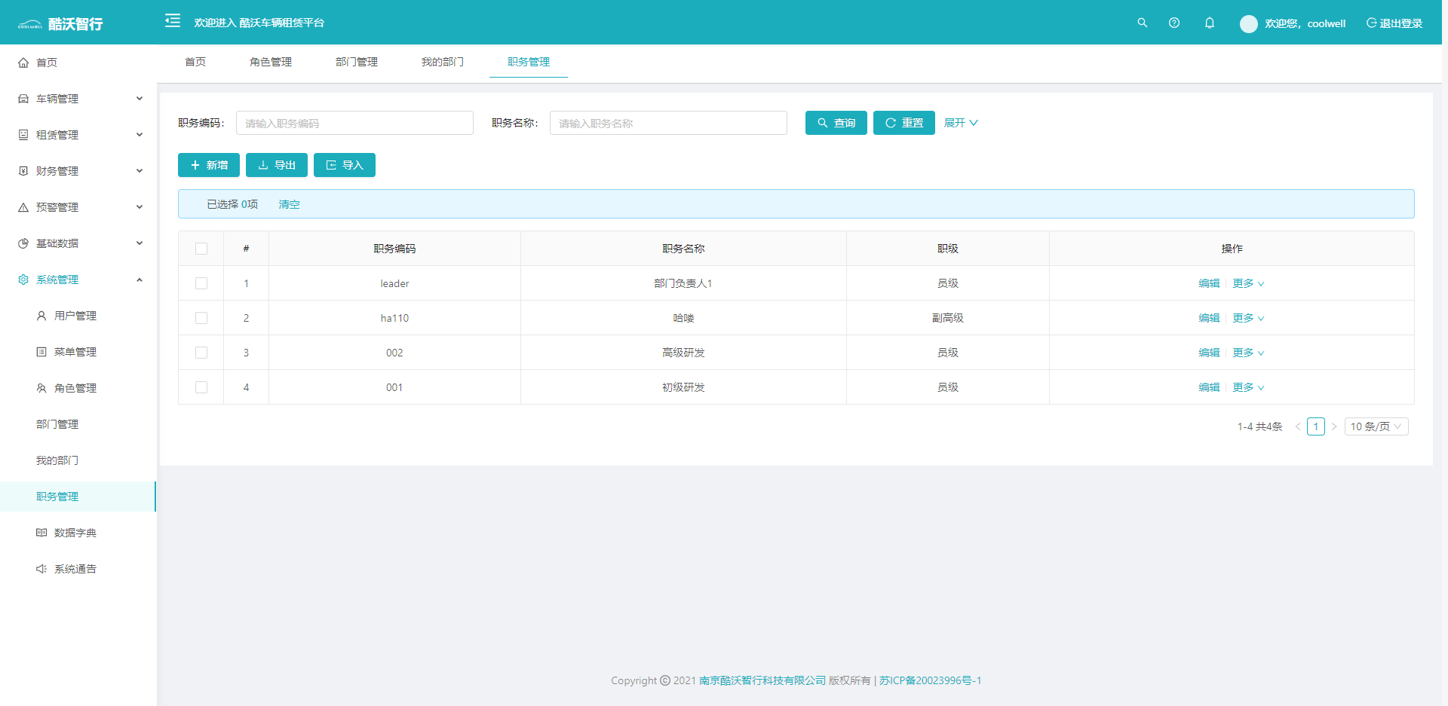
图 3.1.5.1 职务管理页面

3.1.6、数据字典管理
图3.1.6.1为数据字典列表页面，该页面用于系统字典项管理，包含查询、新增、修改、导入、导出功能点。
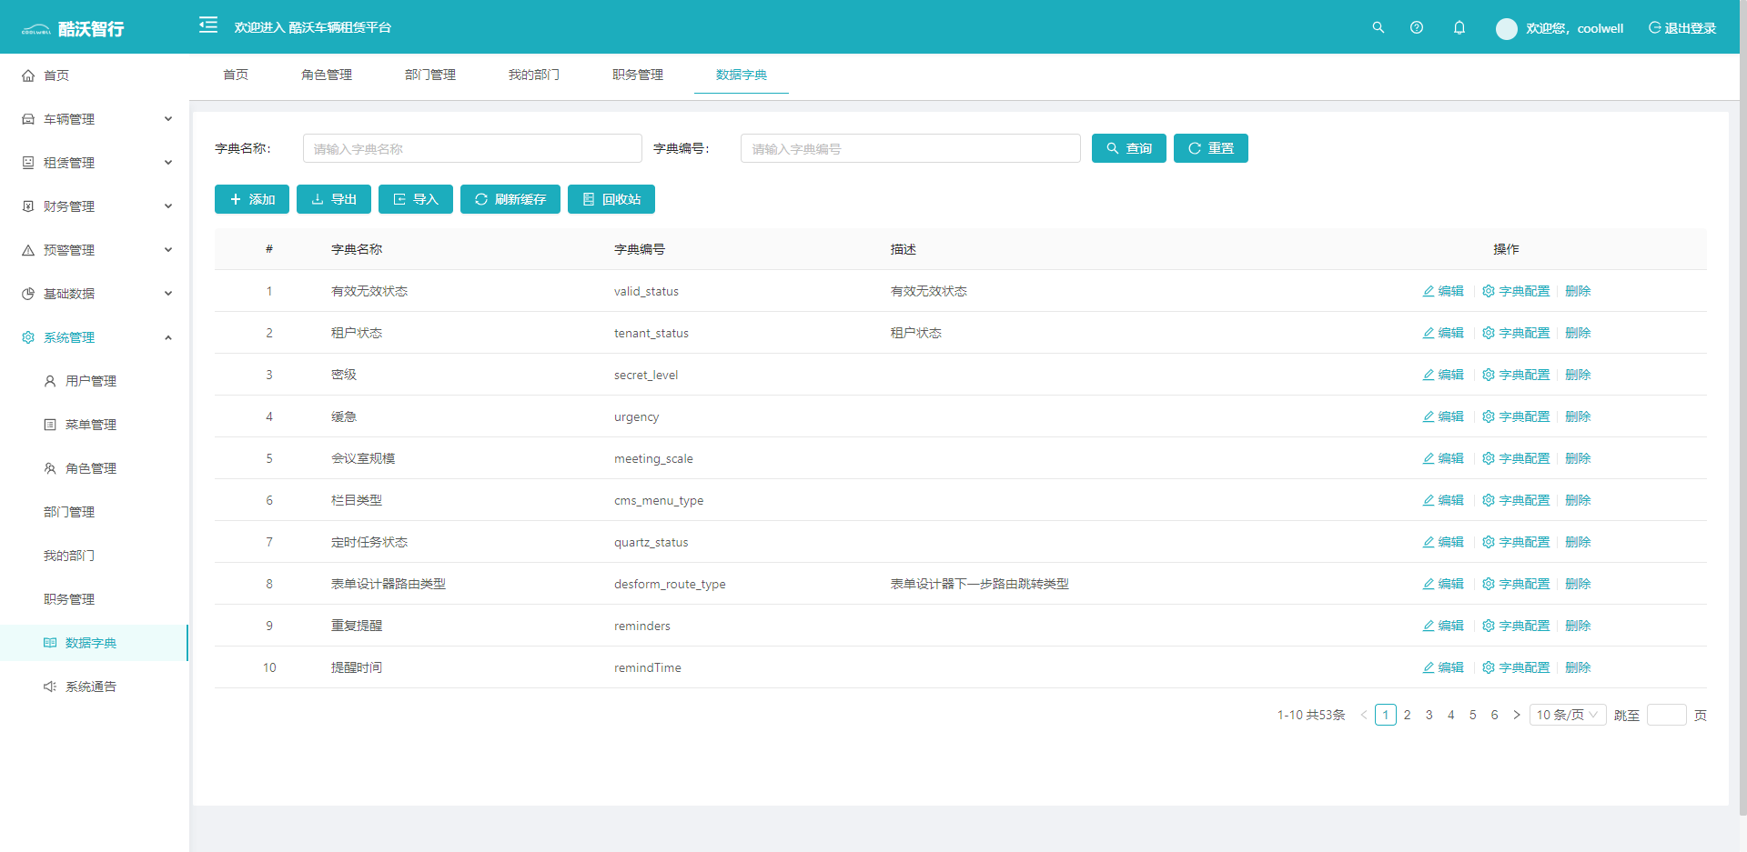
图 3.1.6.1 数据字典管理列表

3.1.7、系统通告
图3.1.7.1为系统通告页面，该页面用于管理系统通知消息，包含查询、新增、修改、导入、导出功能点。
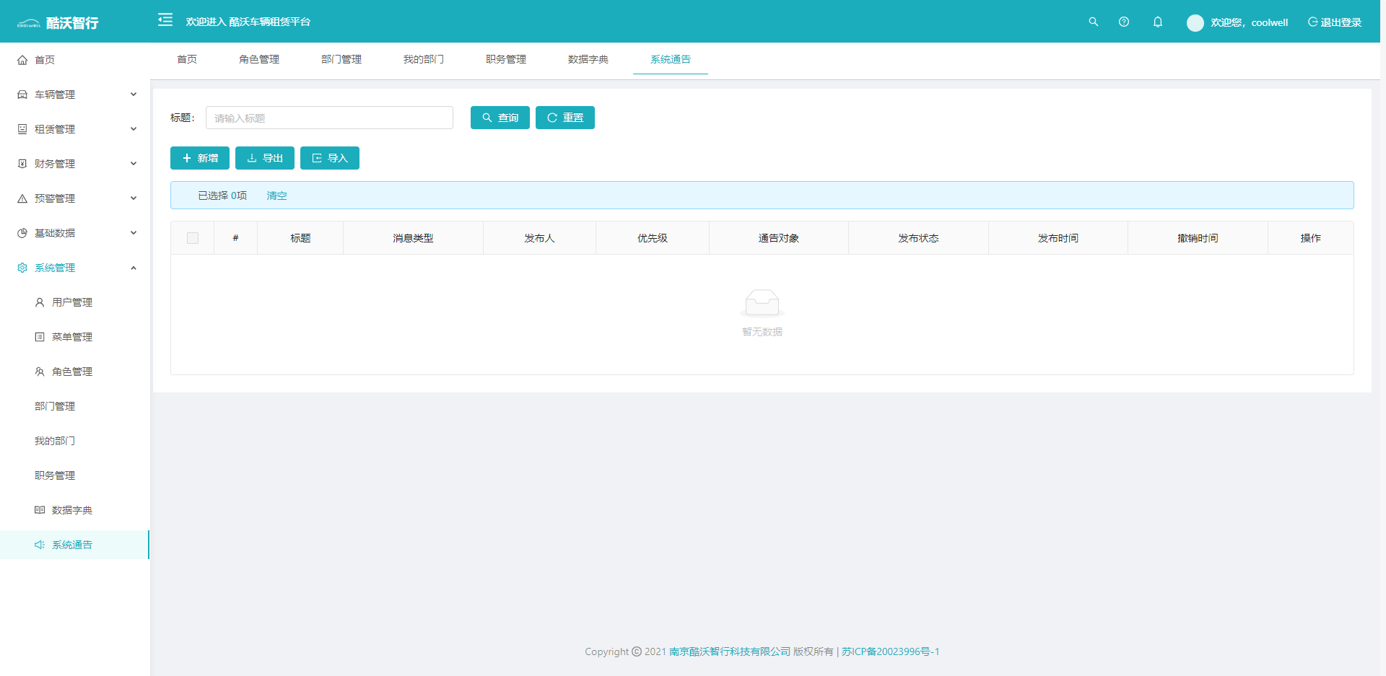
图 3.1.7.1 系统通告页面

3.2、基础数据

3.2.1、客户管理
图3.2.1.1为客户管理列表页面，展示客户的基本信息，包含查询、新增、修改、删除功能点。
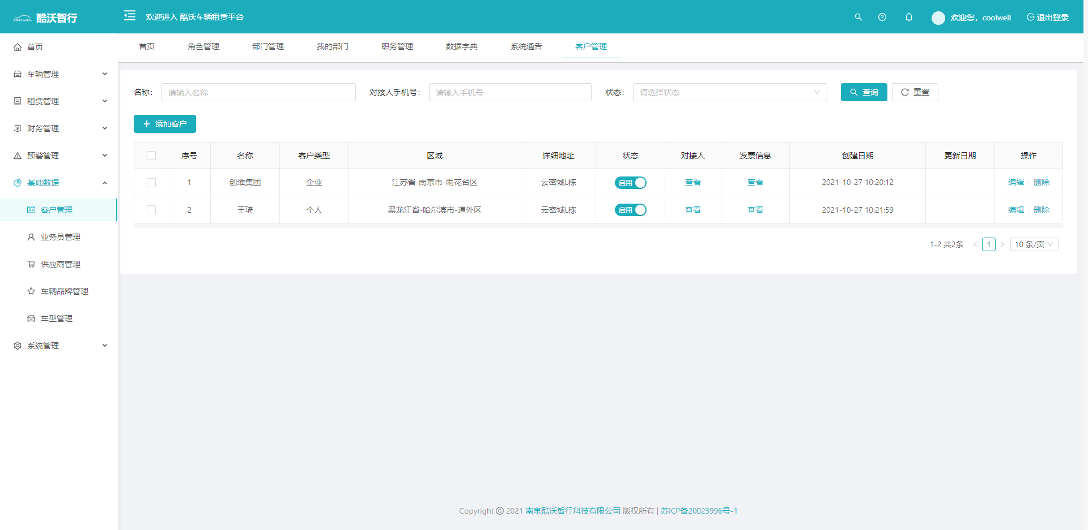
图3.2.1.1客户管理列表

客户管理修改页如图3.2.1.2所示。
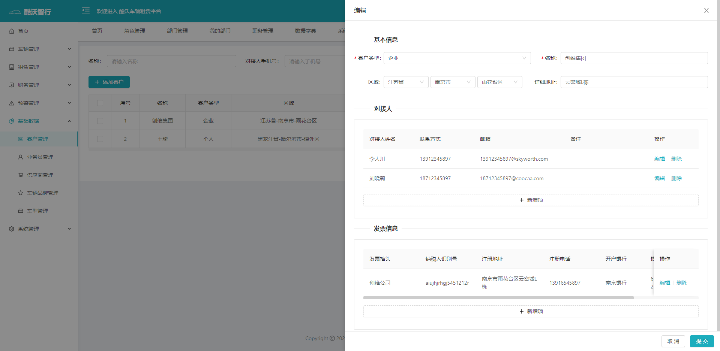

图3.2.1.2客户管理修改页面

3.2.2、业务员管理
图3.2.2.1为业务员管理列表页面，展示业务员的基本信息，包含查询、新增、修改、删除功能点。
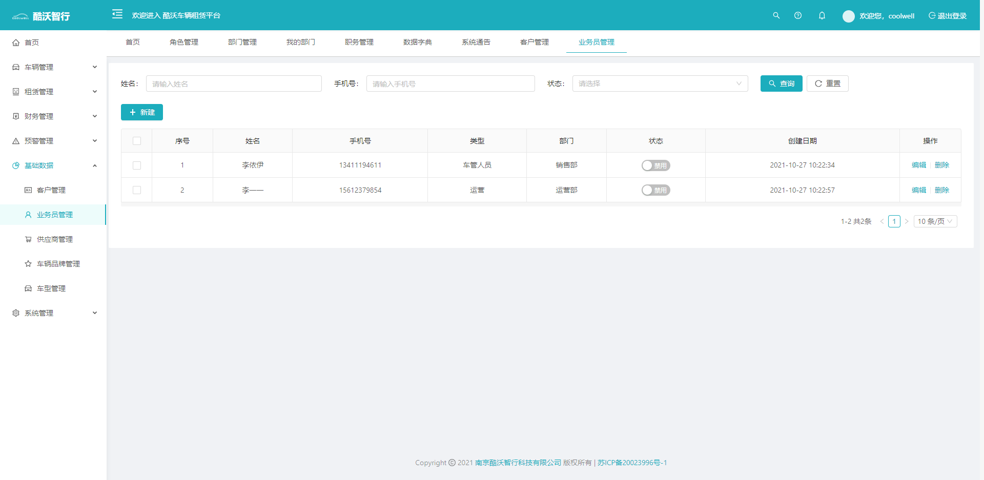
图3.2.2.1业务员管理列表

业务员管理修改页面如图3.2.2.2所示。
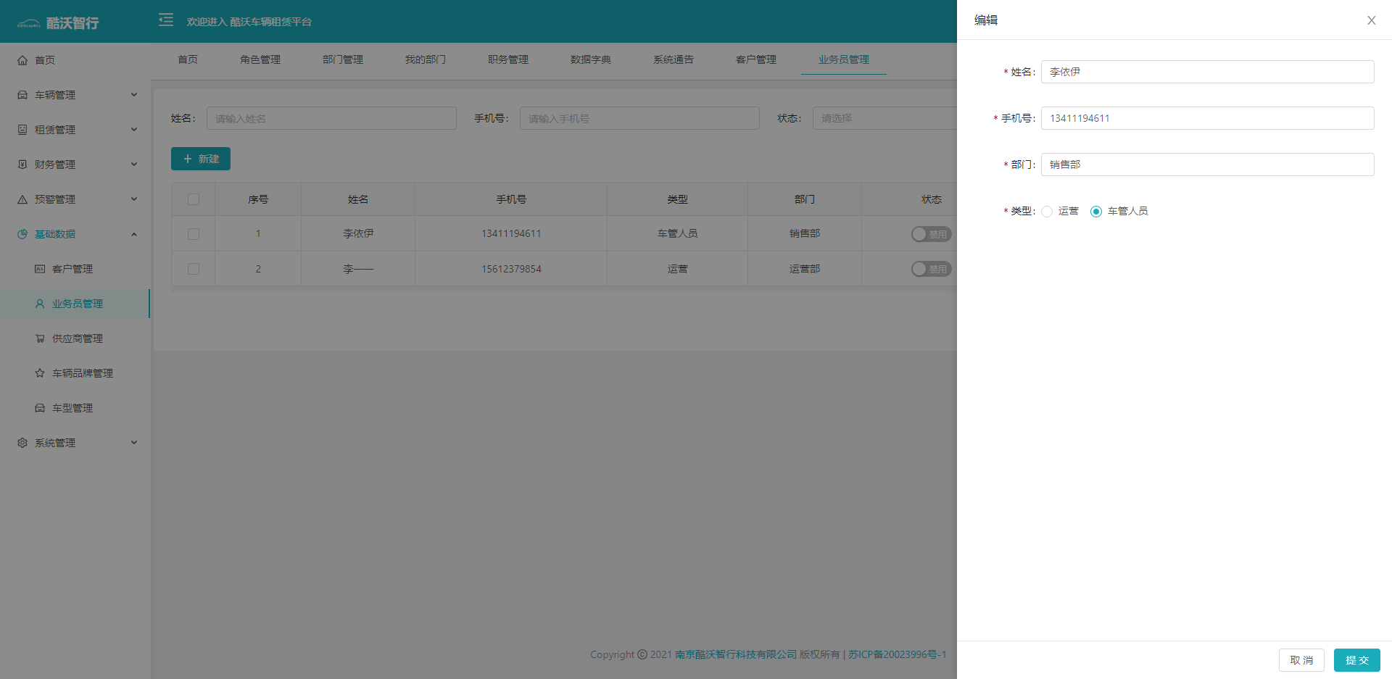

图3.2.2.2业务员管理修改页面

3.2.3、供应商管理
图3.2.3.1为供应商管理列表页面，展示供应商的基本信息，包含查询、新增、修改、删除功能点。
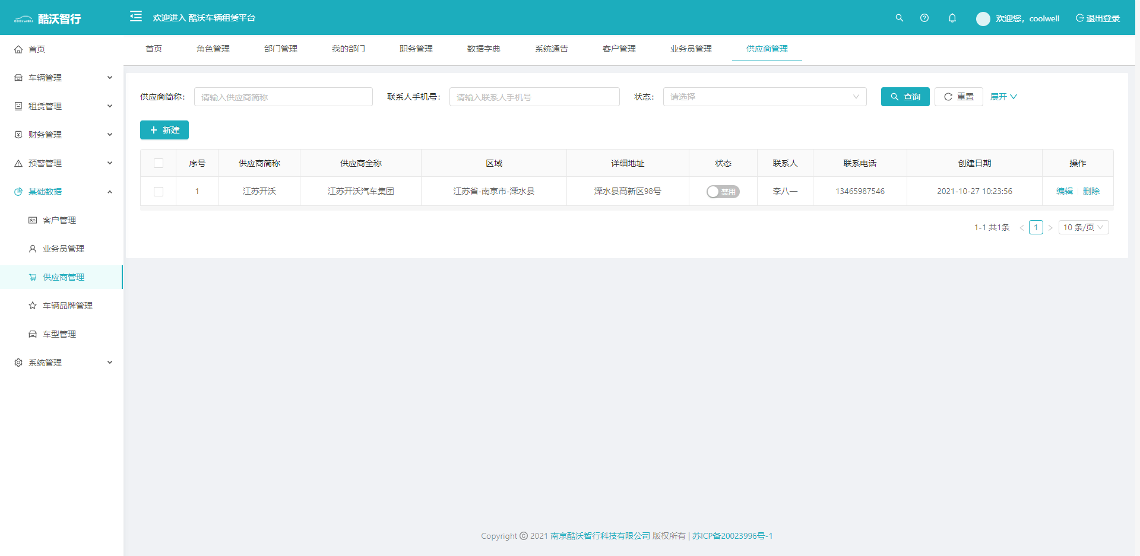
图3.2.3.1供应商管理列表

供应商管理修改页如图3.2.3.2所示。
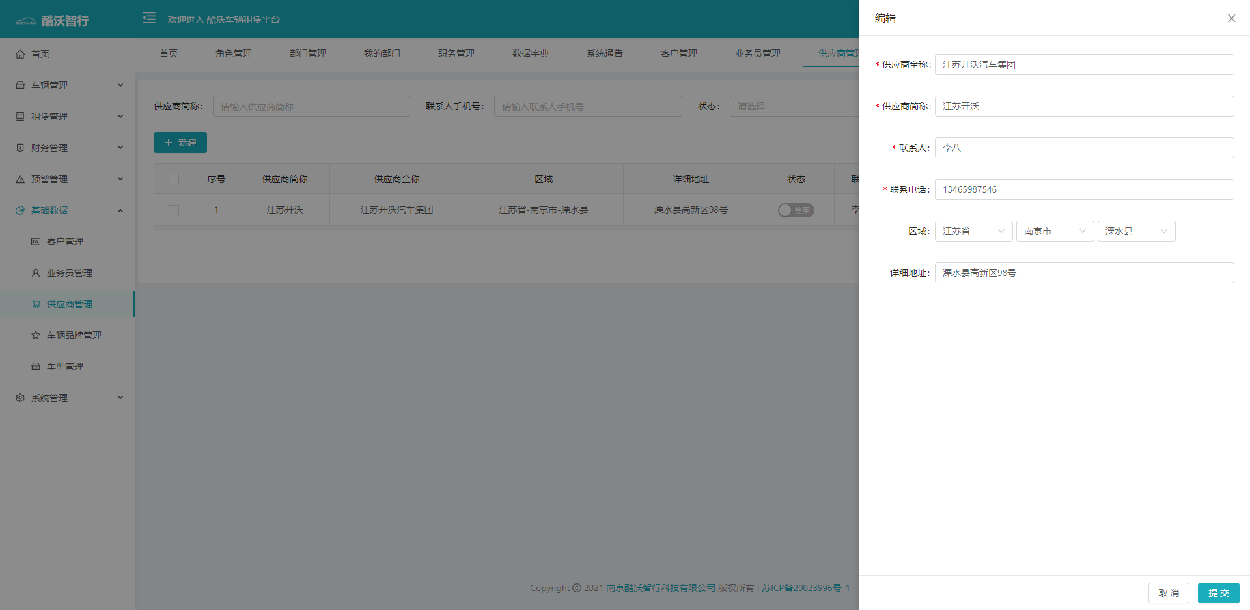

图3.2.3.2供应商管理修改页面

3.2.4、车辆品牌管理
图3.2.4.1为车辆品牌管理列表页面，展示车辆品牌的基本信息，包含查询、新增、修改、删除功能点。
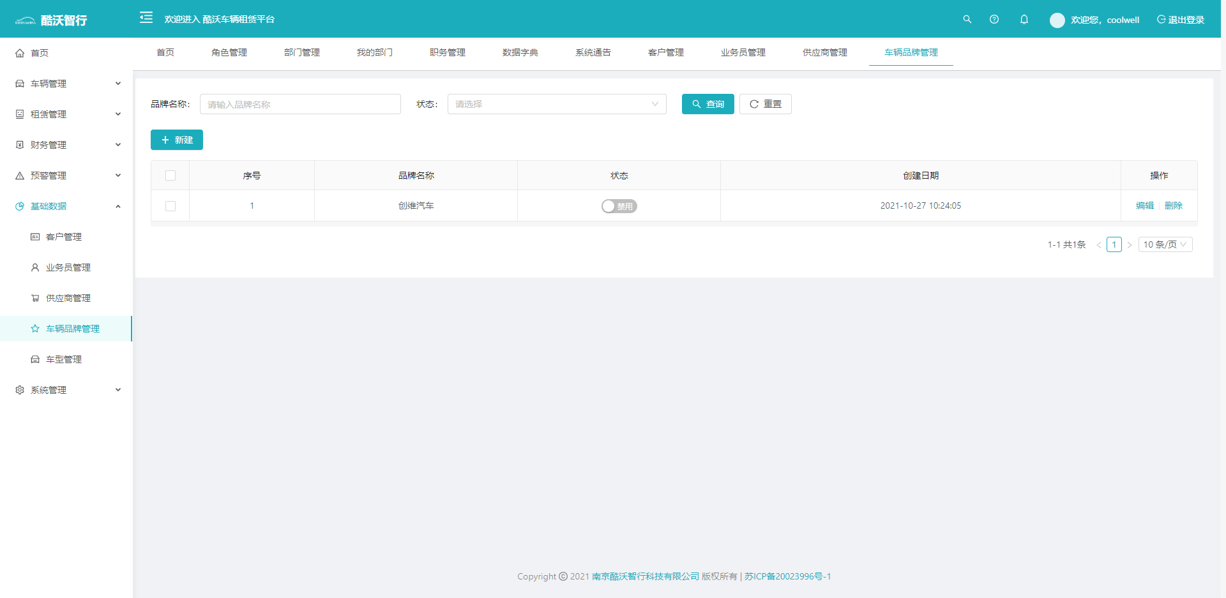
图3.2.4.1车辆品牌管理列表

车辆品牌管理修改页如图3.2.4.2所示。
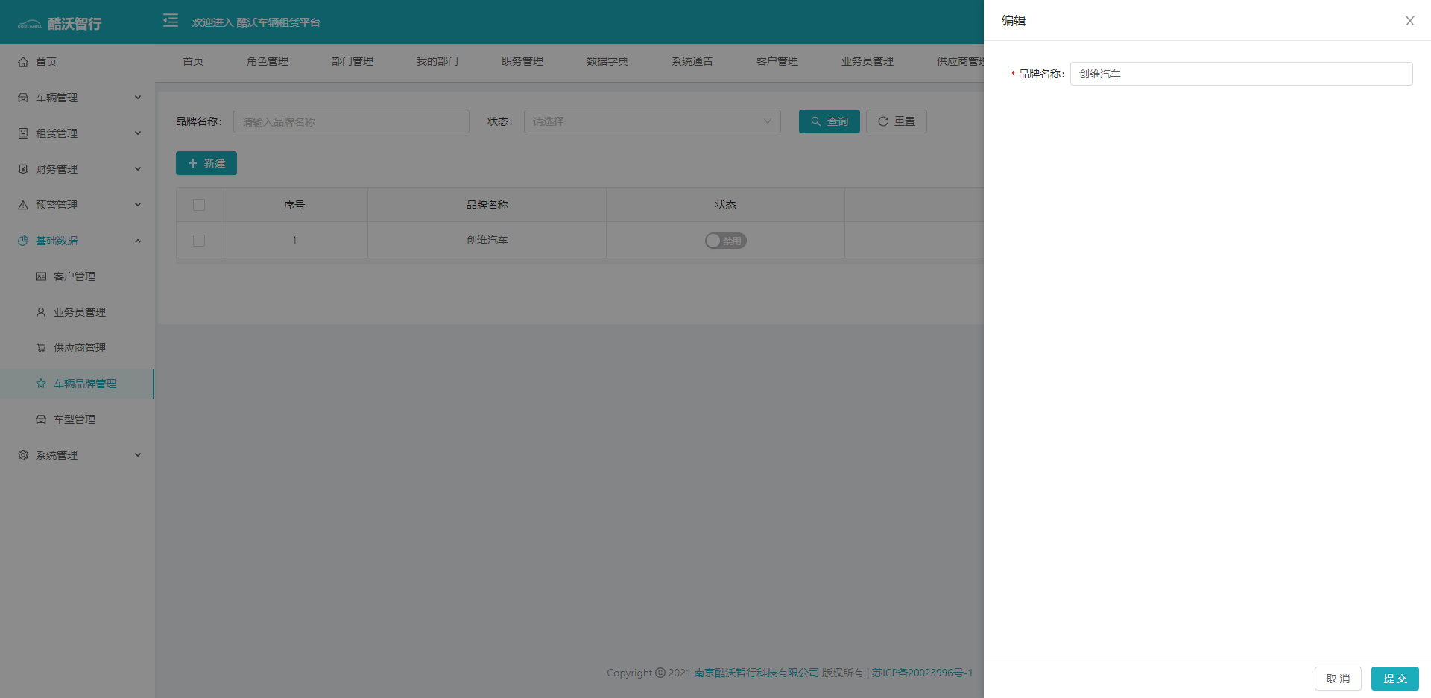

图3.2.4.2车辆品牌管理修改页面

3.2.5、车型管理
图3.2.5.1为车型管理列表页面，展示车型的基本信息，包含查询、新增、修改、删除功能点。
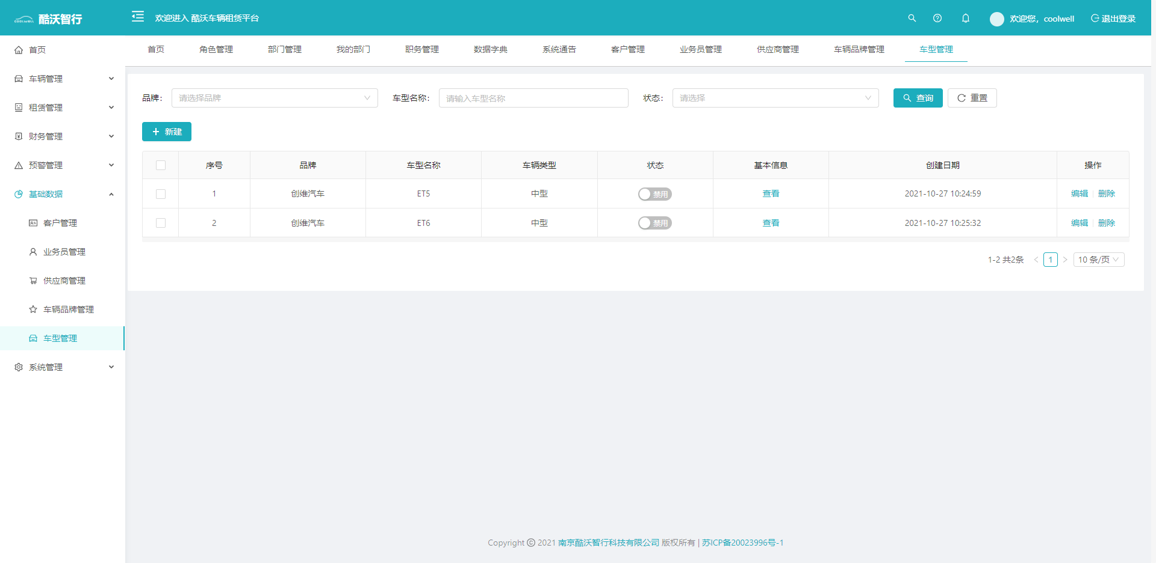
图3.2.5.1车型管理列表

车型管理修改页如图3.2.5.2所示。
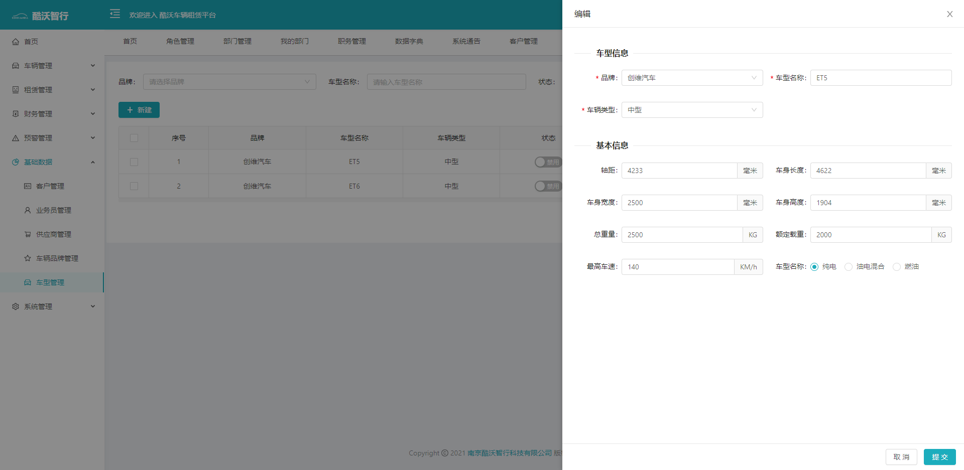

图3.2.5.2车型管理修改页面

3.3、车辆管理

3.3.1、资产管理
图3.3.1.1为资产管理列表页面，可以查看所有车辆资产的相关基本信息，包含查询、新增、修改、导入、导出、模板下载、删除功能点。
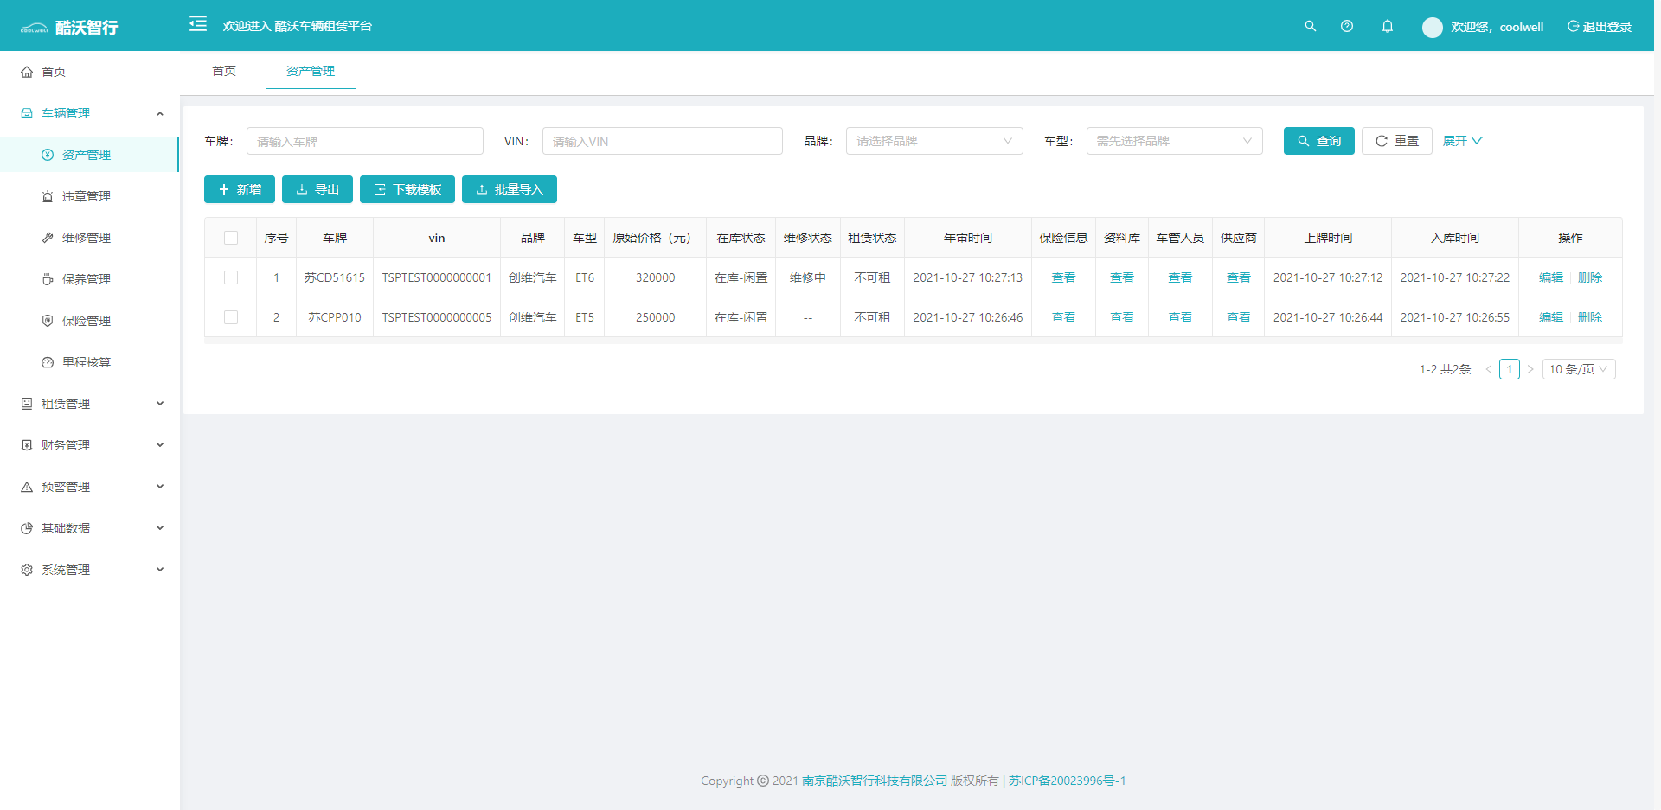
图3.3.1.1资产管理列表

图3.3.1.2为资产管理修改页，可编辑资产的基本信息。
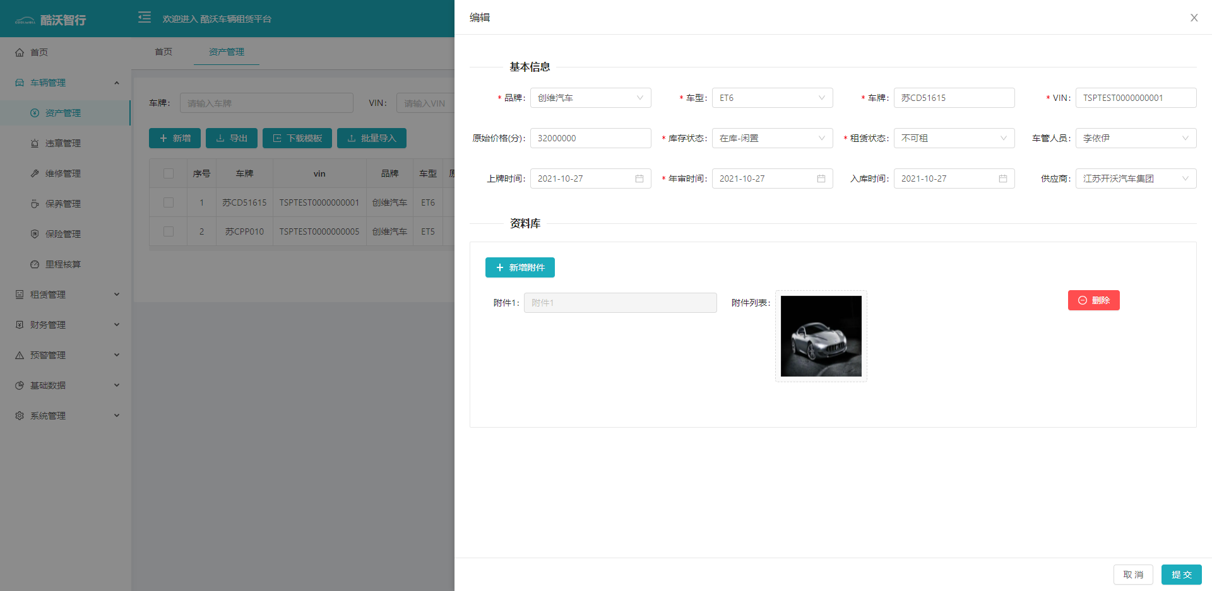
图3.3.1.2 资产管理修改页面

3.3.2、违章管理
图3.3.2.1为违章管理列表页面，可以查看所有车辆违章的相关基本信息，包含查询、新增、修改、导入、导出、模板下载、删除功能点。
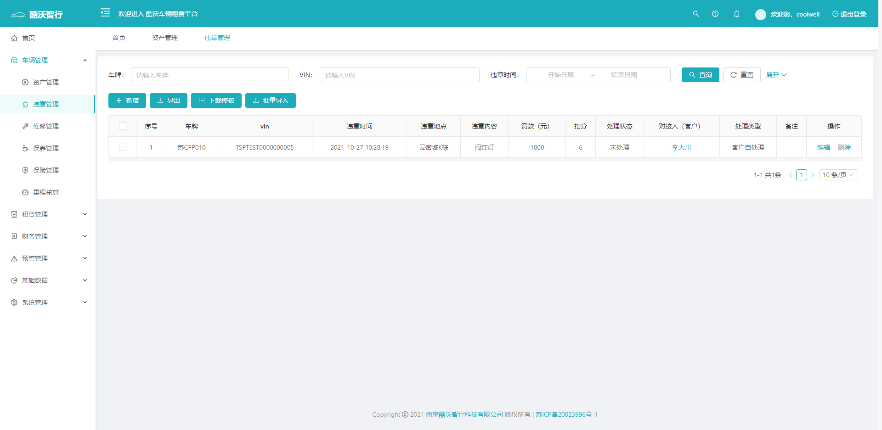
图3.3.2.1违章管理列表

图3.3.2.2为违章管理修改页，可编辑违章的基本信息。
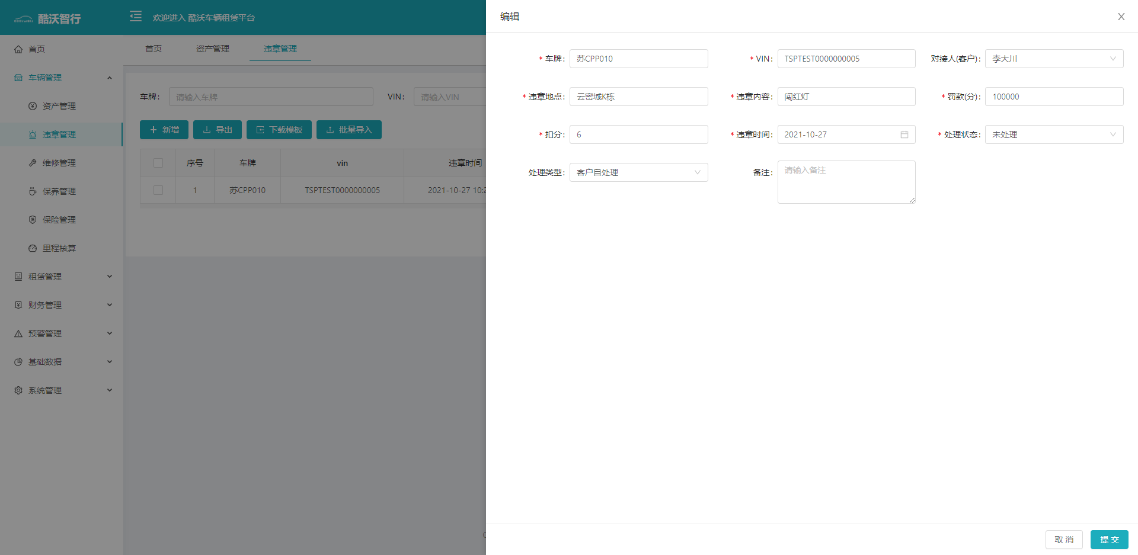
图3.3.2.2 违章管理修改页面

3.3.3、维修管理
图3.3.3.1为维修管理列表页面，可以查看所有车辆维修的相关基本信息，包含查询、新增、修改、导入、导出、模板下载、删除功能点。
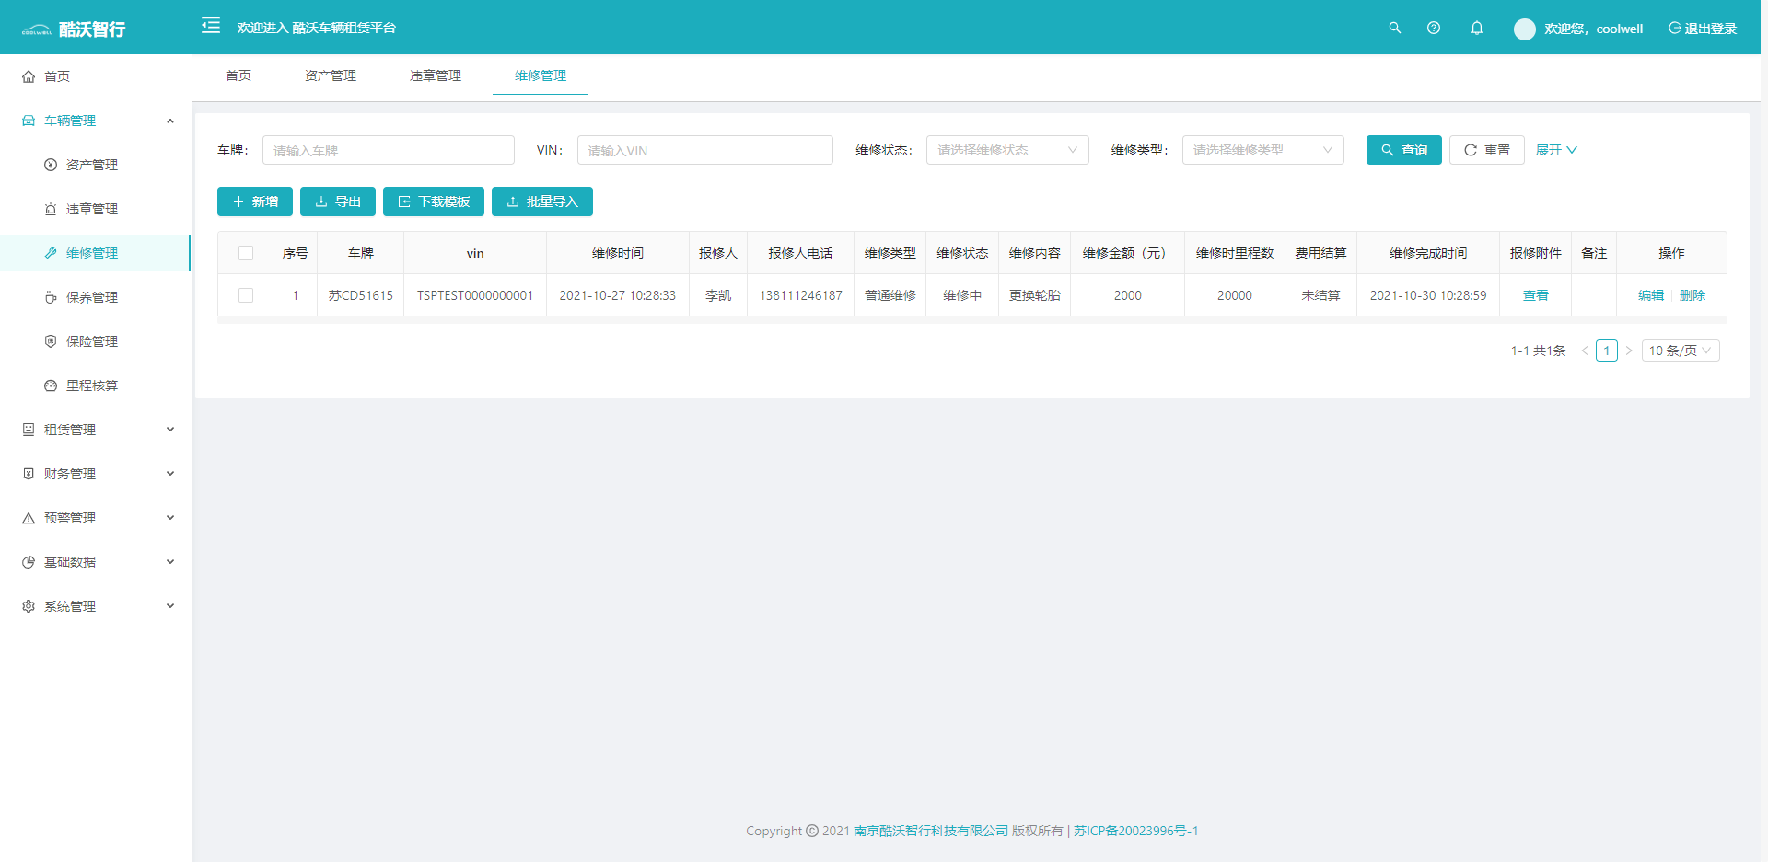
图3.3.3.1维修管理列表

图3.3.3.2为维修管理修改页，可编辑车辆维修的基本信息。
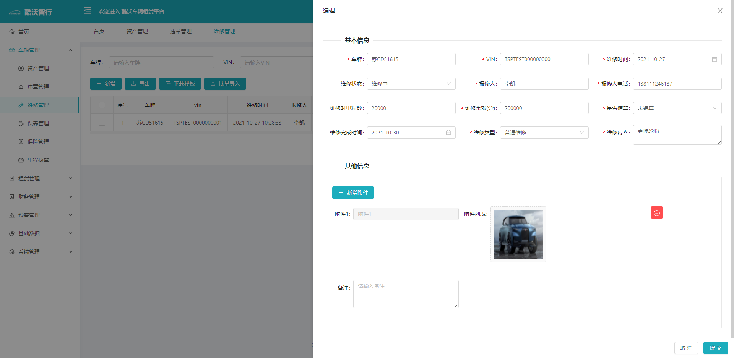
图3.3.3.2 维修管理修改页面

3.3.4、保养管理
图3.3.4.1为保养管理列表页面，可以查看所有车辆保养的相关基本信息，包含查询、新增、修改、导入、导出、模板下载、删除功能点。
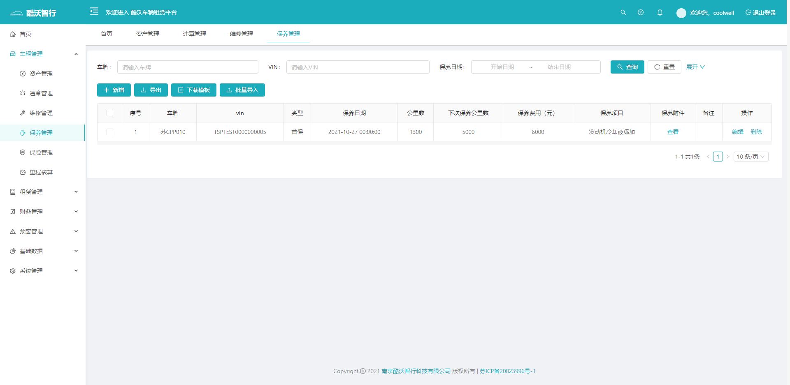
图3.3.4.1保养管理列表

图3.3.4.2为保养管理修改页，可编辑车辆保养的基本信息。
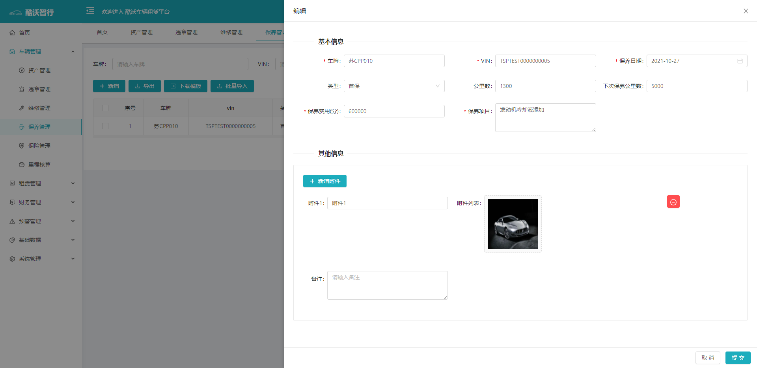
图3.3.4.2 保养管理修改页面

3.3.5、保险管理
图3.3.5.1为保险管理列表页面，可以查看所有车辆保险的相关基本信息，包含查询、新增、修改、导入、导出、模板下载、删除功能点。
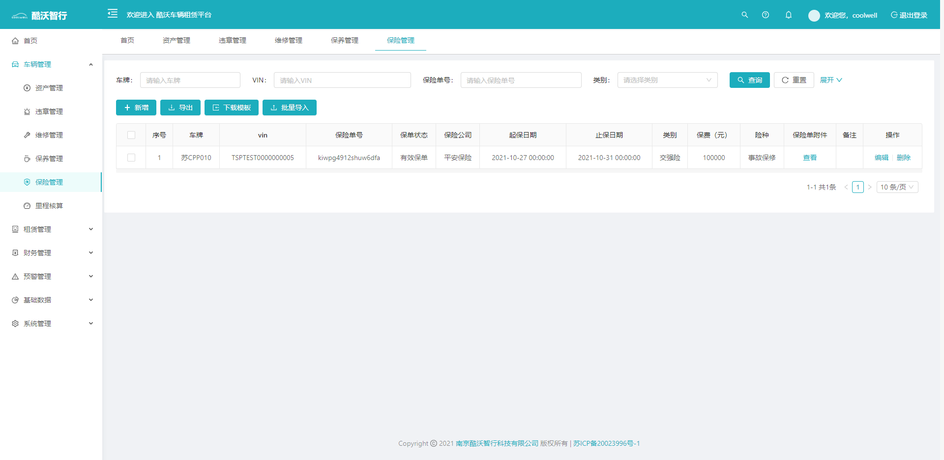
图3.3.5.1保险管理列表

图3.3.5.2为保险管理修改页，可编辑车辆保险的基本信息。
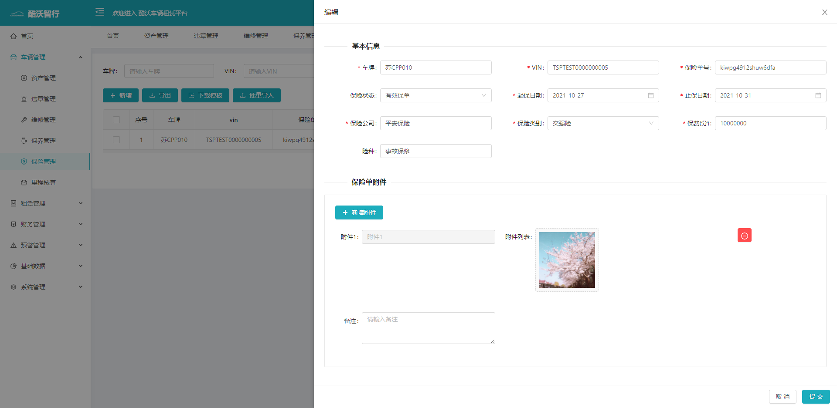
图3.3.5.2 保险管理修改页面

3.3.6、里程核算管理
图3.3.6.1为里程核算管理列表页面，可以查看所有车辆里程的相关基本信息，包含查询、导入、导出、模板下载、删除功能点。
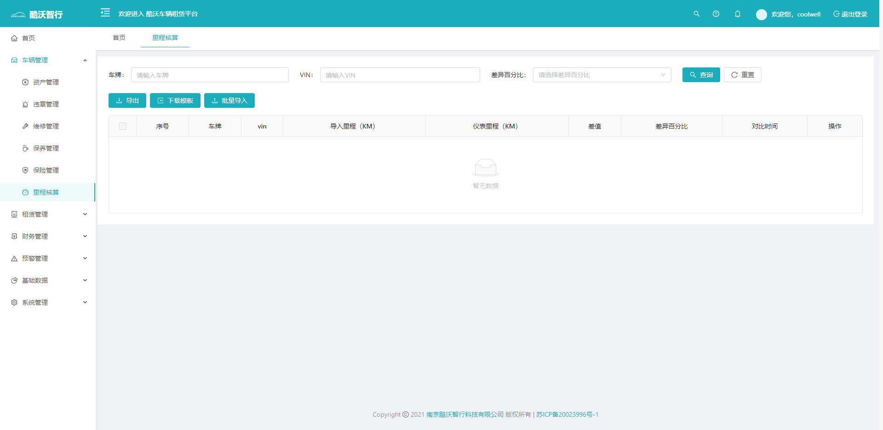
图3.3.6.1里程核算管理列表

3.4、租赁管理

3.4.1、合同管理
图3.4.1.1为合同管理主页面，主要展示所有租赁合同的详细信息，包含查询、新增、修改、续租、删除功能点。
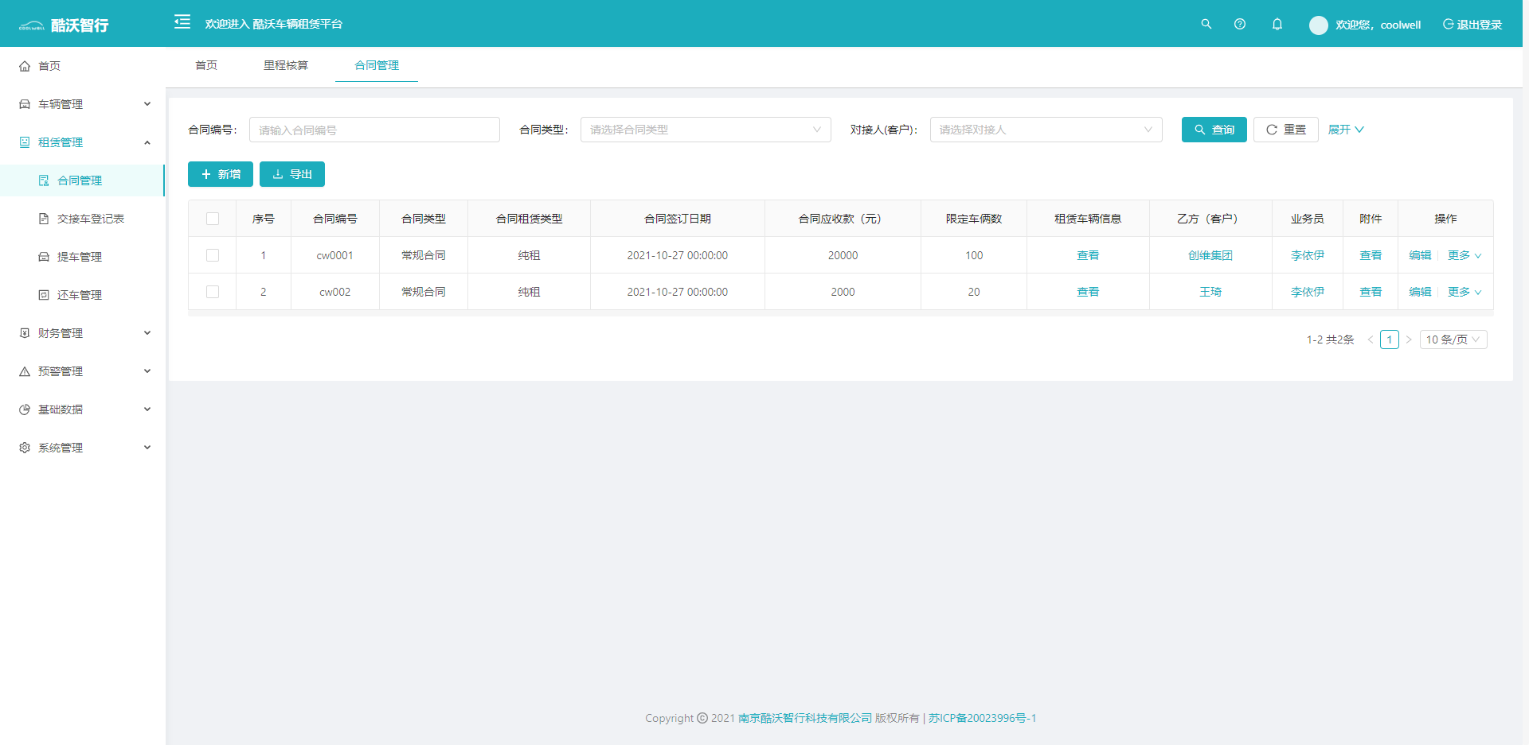

图 3.4.1.1合同管理列表
图3.4.1.2为合同管理修改页，可修改合同的详细信息。
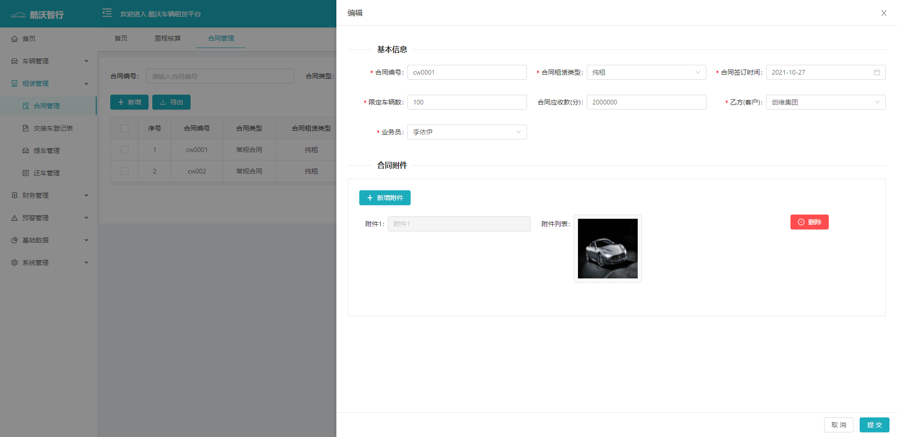

图 3.4.1.2合同管理修改页面
图3.4.1.3为合同管理续租页，可续租纯租类型的合同。
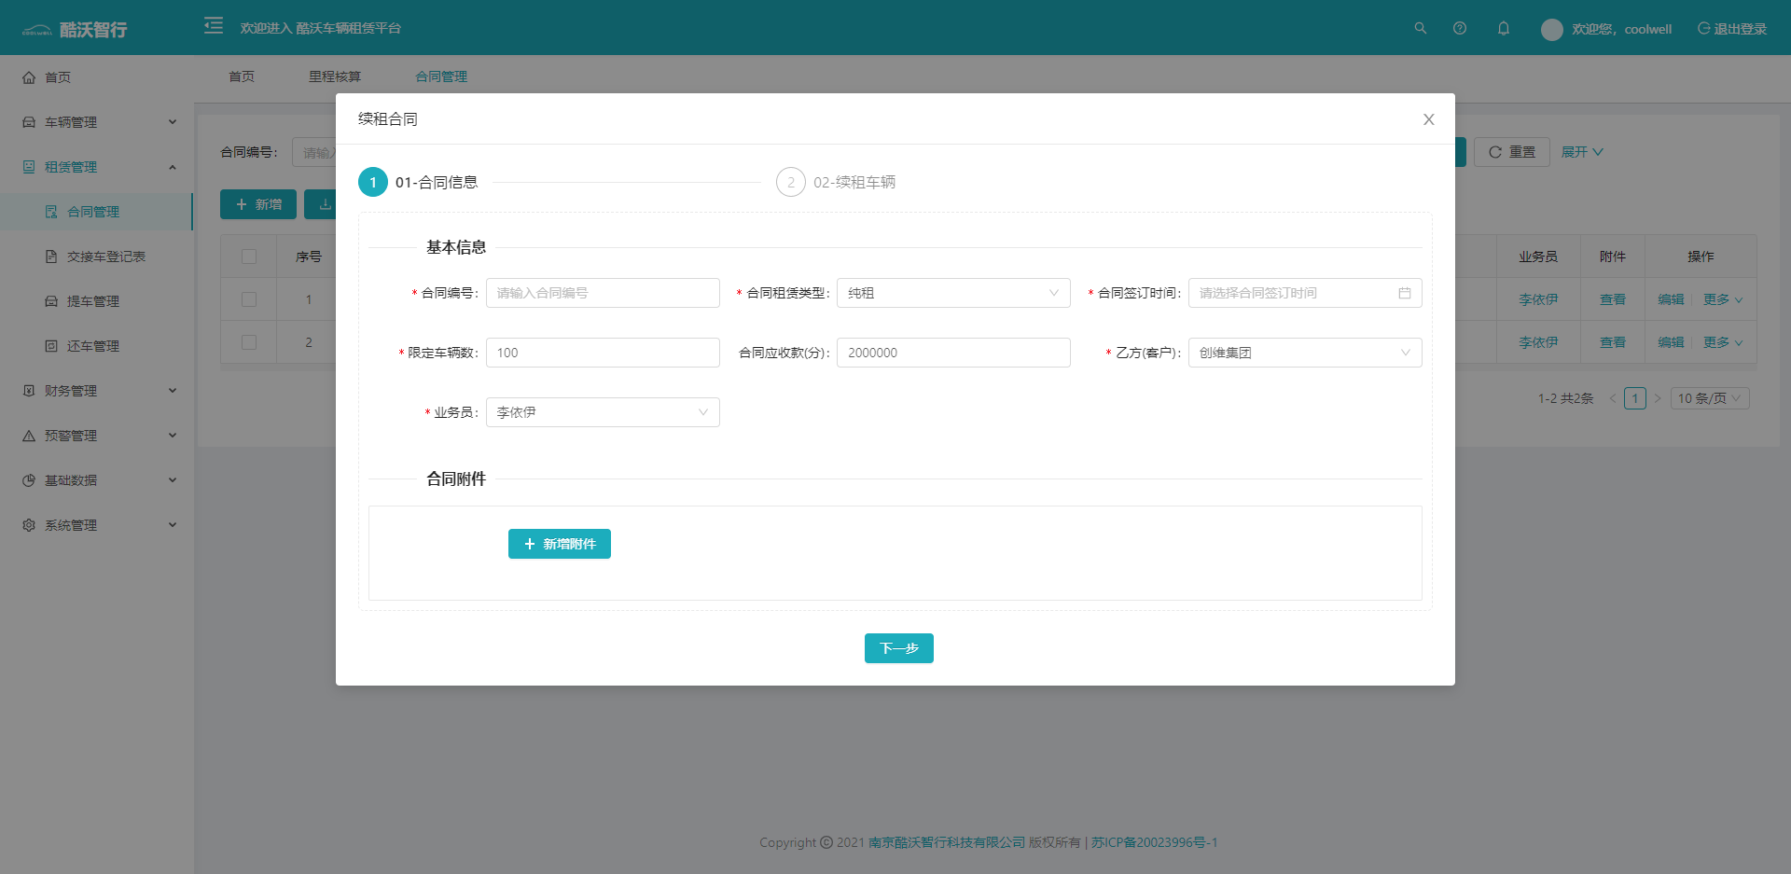
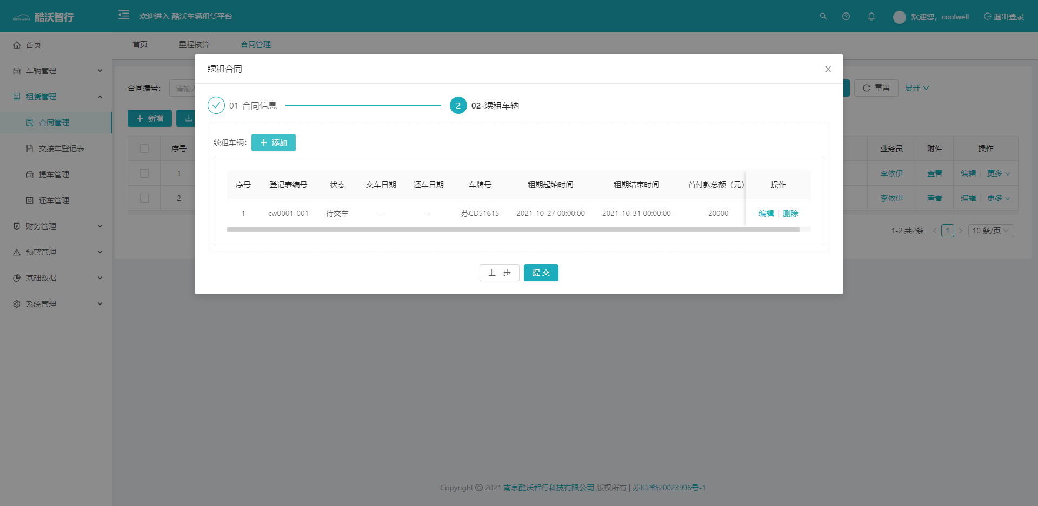

图 3.4.1.3合同管理续租页面

3.4.2、交接车登记表管理
图3.4.2.1为交接车登记表管理主页面，主要展示所有交接车登记表的详细信息，包含查询、新增、修改、清算、导出、删除功能点。
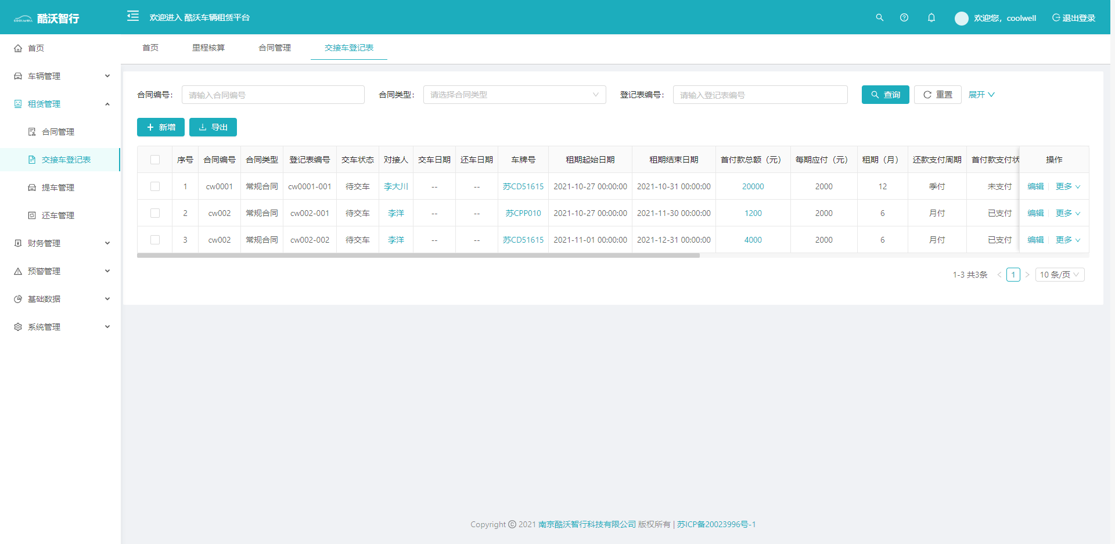

图 3.4.2.1交接车登记表管理列表
图3.4.2.2为交接车登记表管理修改页，可修改交接车登记表的详细信息。
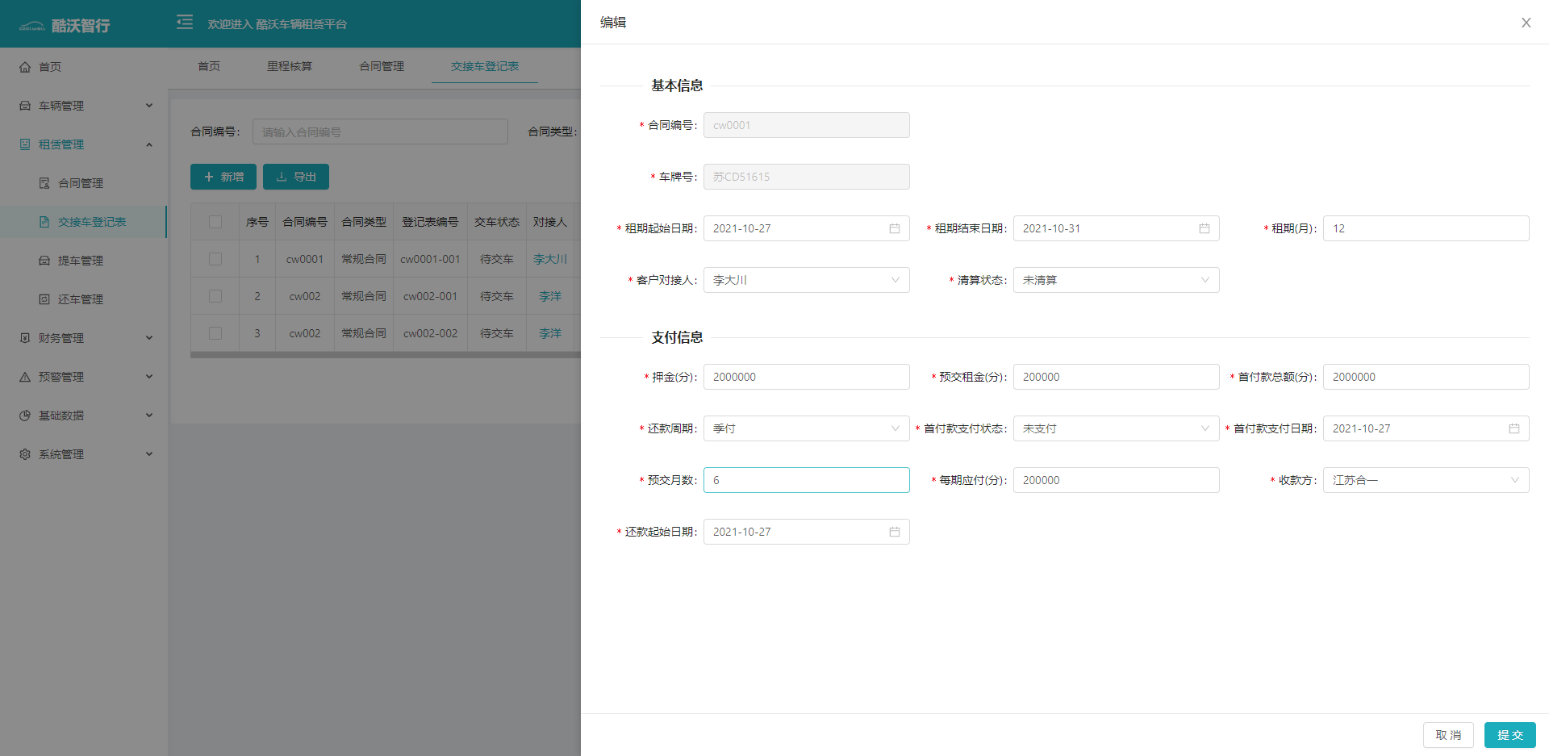

图 3.4.2.2交接车登记表管理修改页面
图3.4.2.3为交接车登记表管理清算页，可清算车辆的定损、违章数据信息。
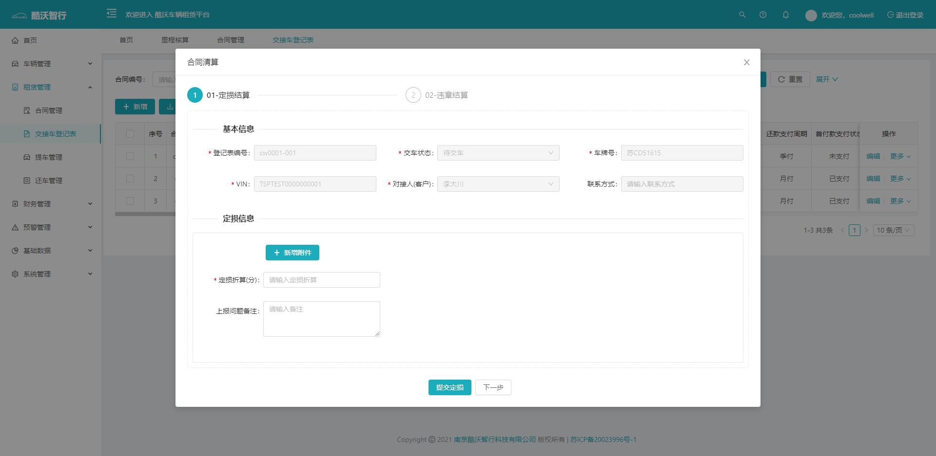
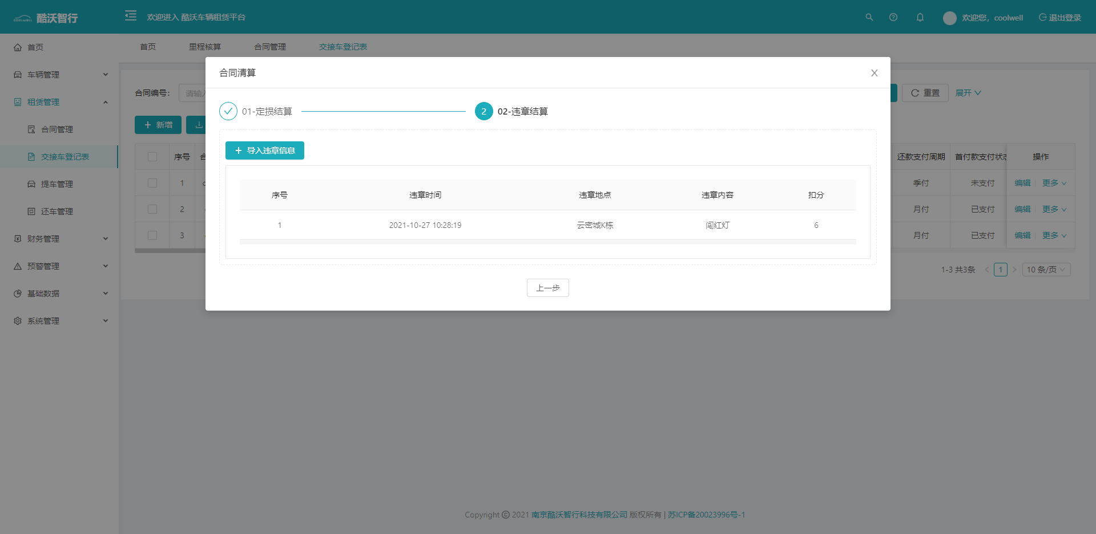

图 3.4.2.3交接车登记表管理清算页面

3.4.3、提车管理
图3.4.3.1为提车管理主页面，主要展示所有合同的提车详细信息，包含查询、新增、修改、导出功能点。

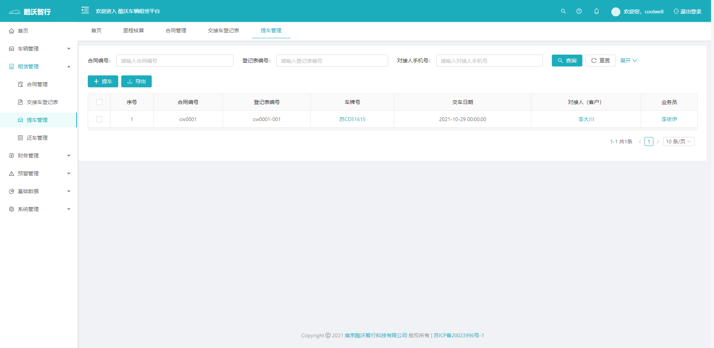
图 3.4.3.1提车管理列表
图3.4.3.2为提车管理新增页，可新增可提车的车辆。
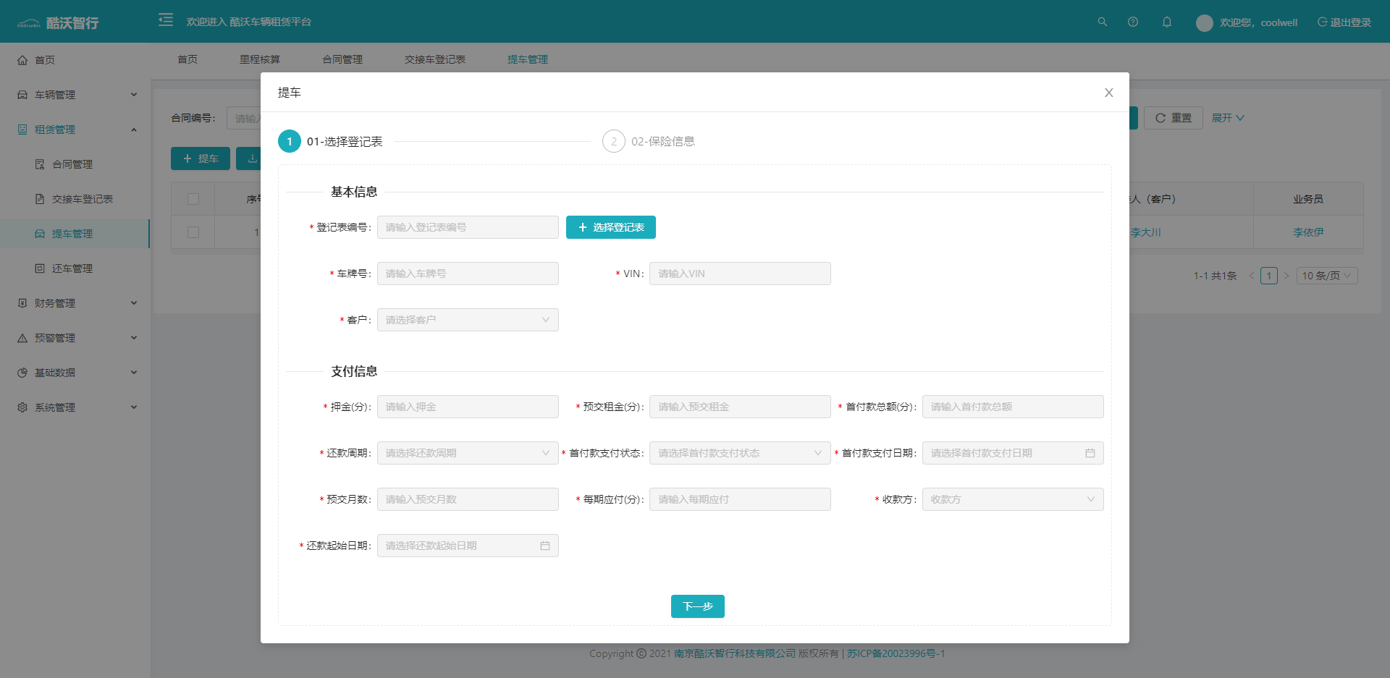

图 3.4.3.2提车管理新增页面

3.4.4、还车管理
图3.4.4.1为还车管理主页面，主要展示所有待还车的车辆信息，包含查询、新增、导出功能点。
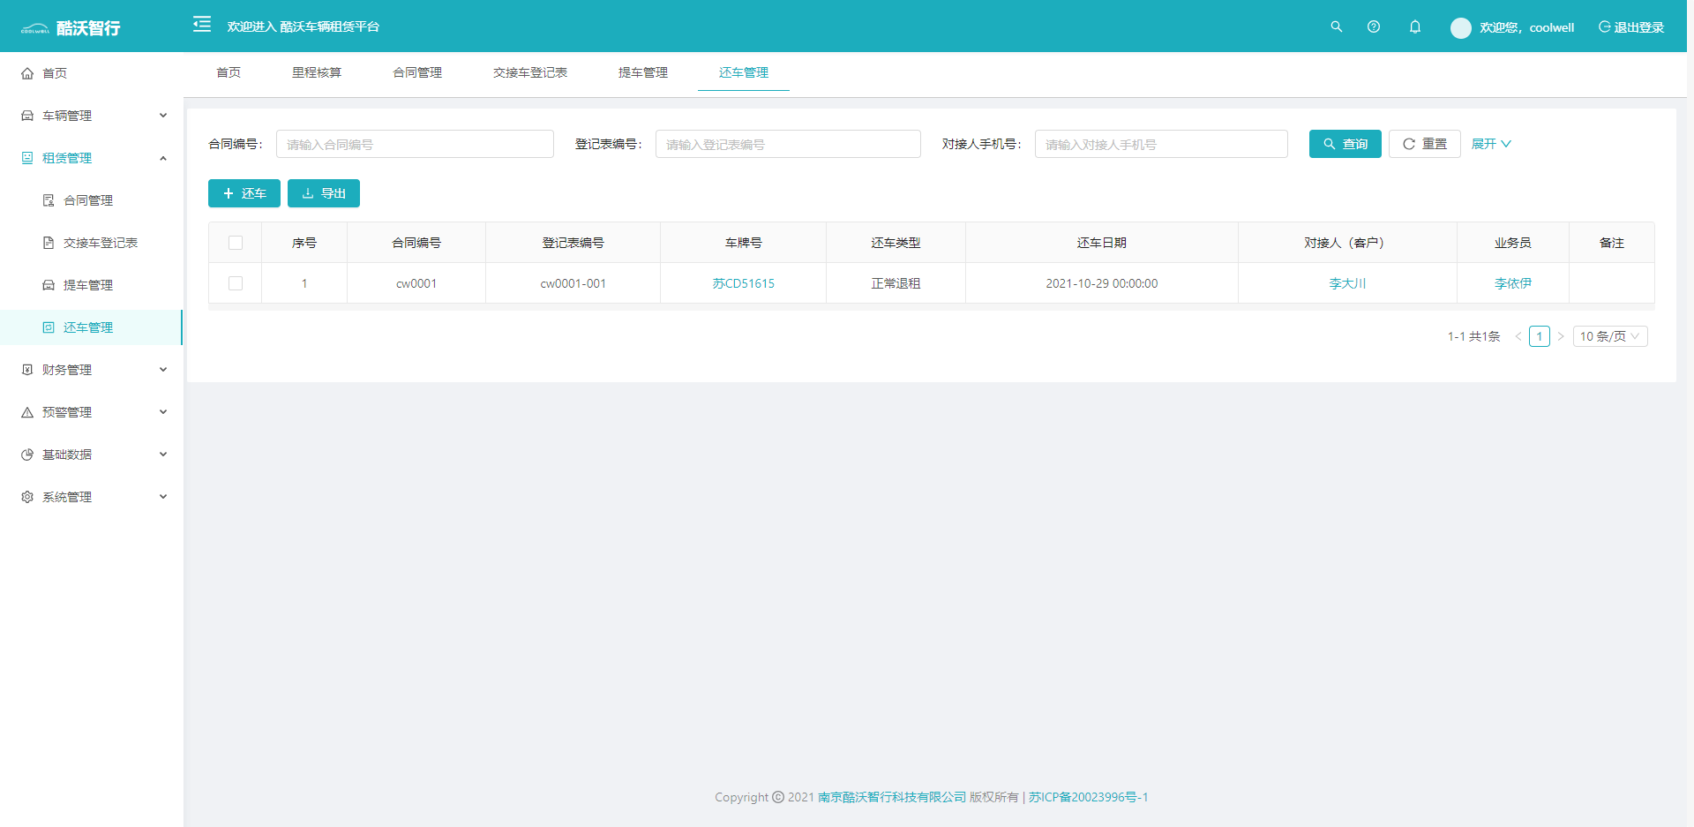

图 3.4.4.1还车管理列表
图3.4.4.2为还车管理新增页，可选择待还车的登记表。
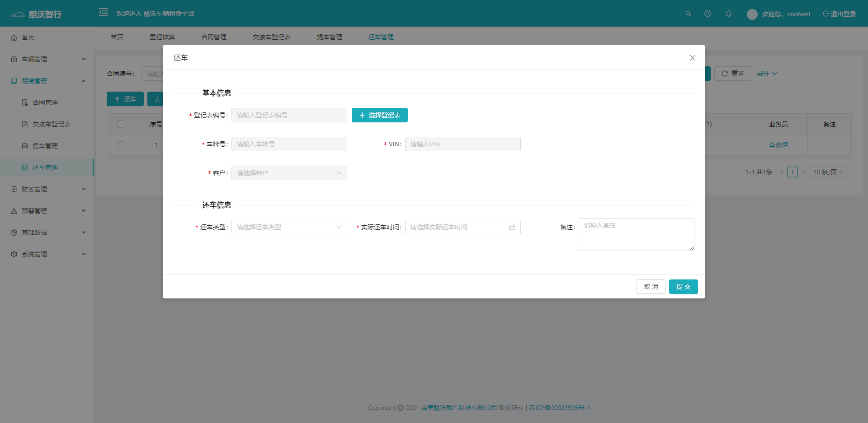

图 3.4.4.2还车管理新增页面

3.5、财务管理

3.5.1、还款管理
图3.5.1.1为还款管理主页面，主要维护合同的租赁车辆的还款基本信息，包含查询还款详情、收款信息功能点。
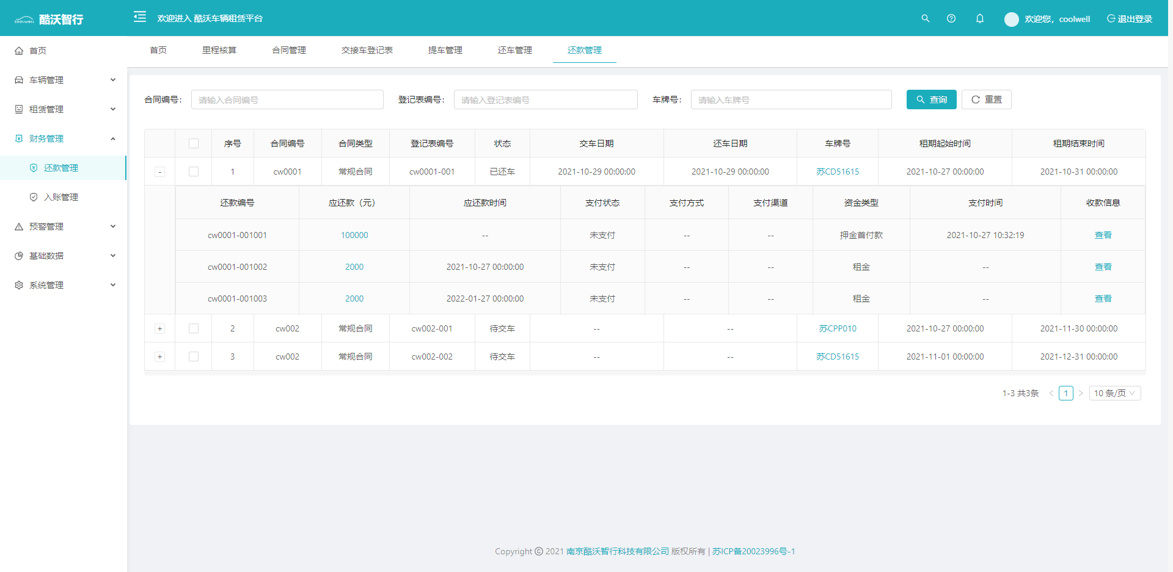

图 3.5.1.1还款管理列表
图3.5.1.2为还款管理收款信息页面，可查询收款的详细信息。
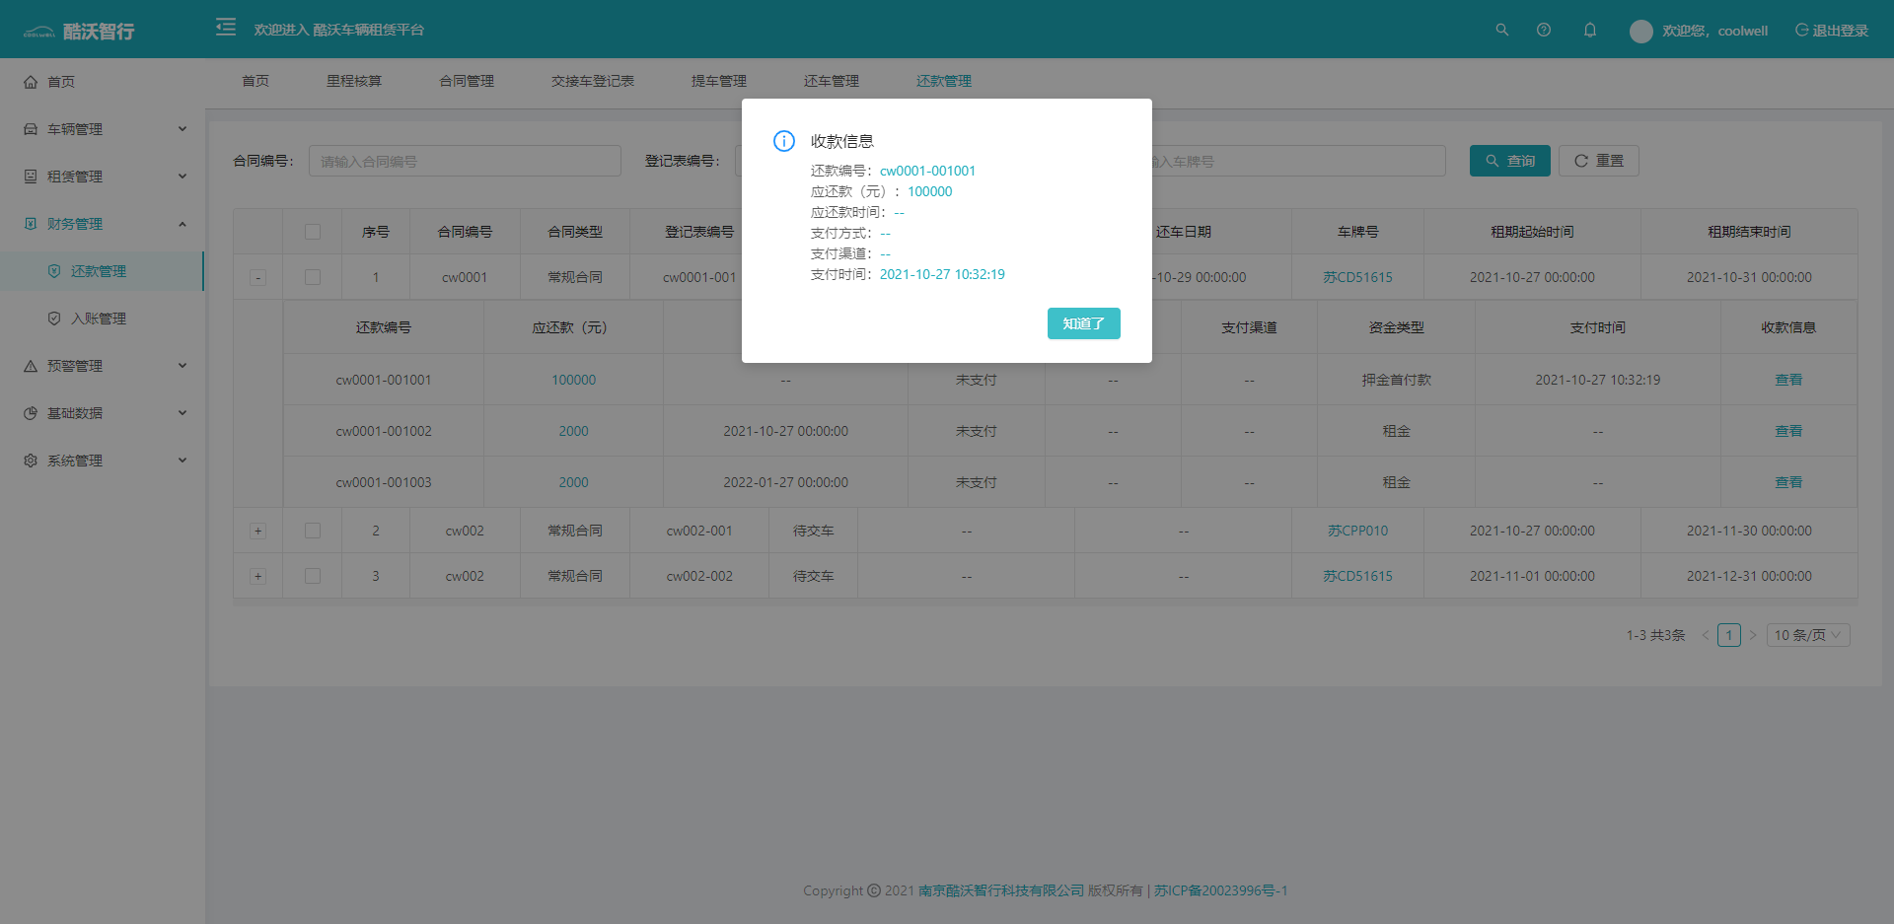

图 3.5.1.2还款管理收款信息页面

3.5.2、入账管理
图3.5.2.1为入账管理主页面，主要维护收款方入账信息，包含查询入账列表信息、收款明细功能点。
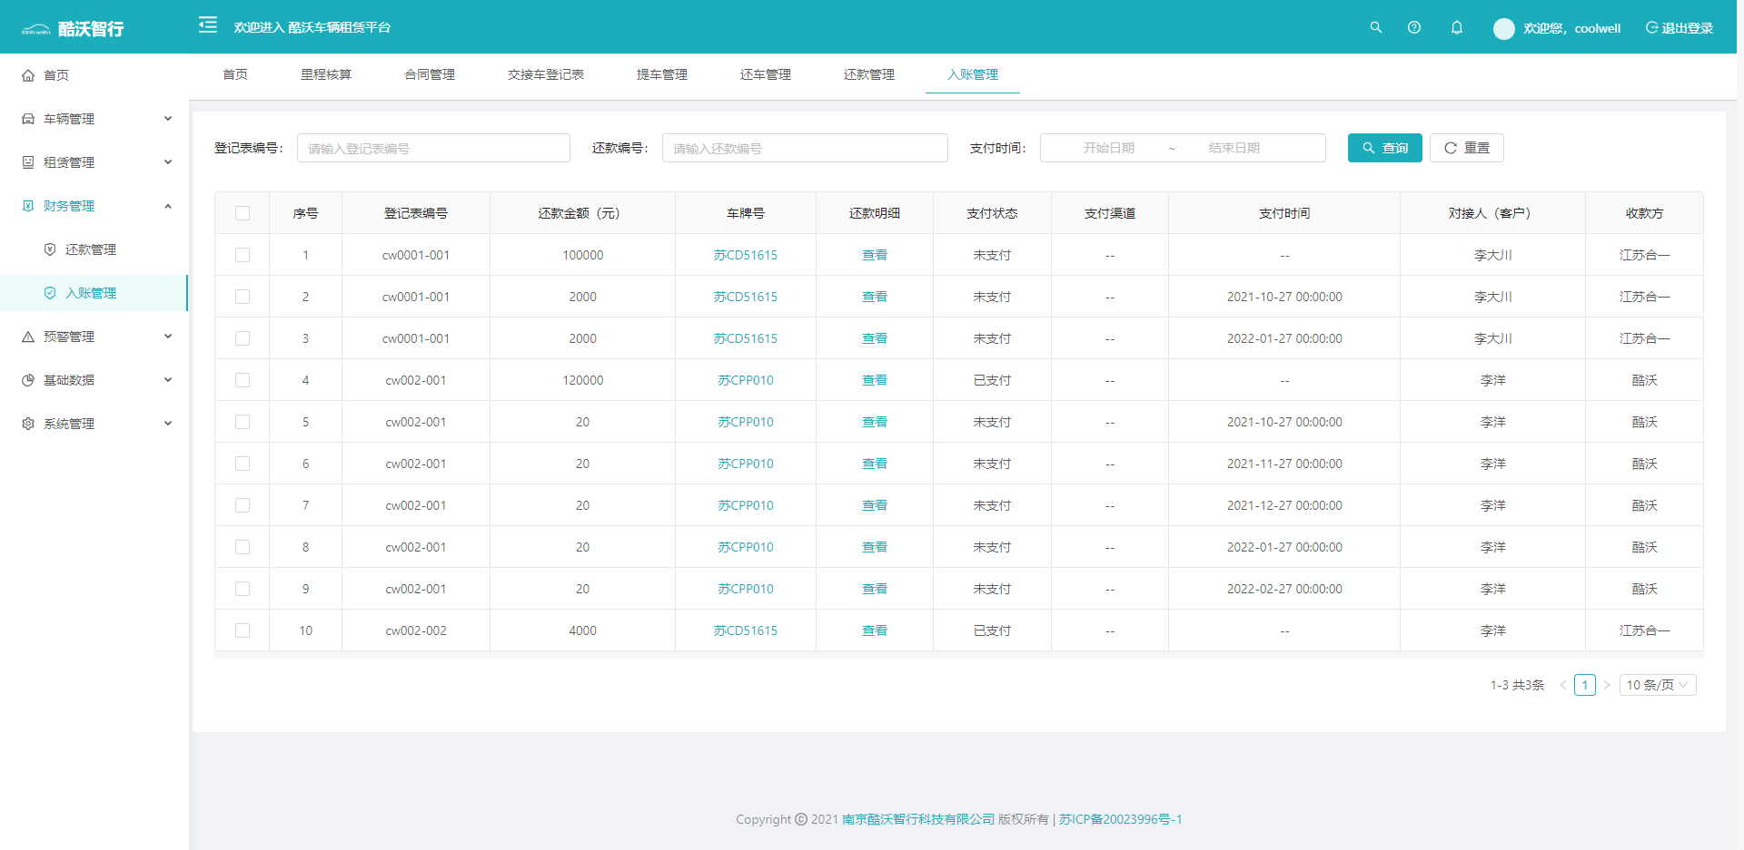

图 3.5.2.1入账管理列表
图3.5.2.2为用户管理新增页面，填写相应字段并提交以新增用户。
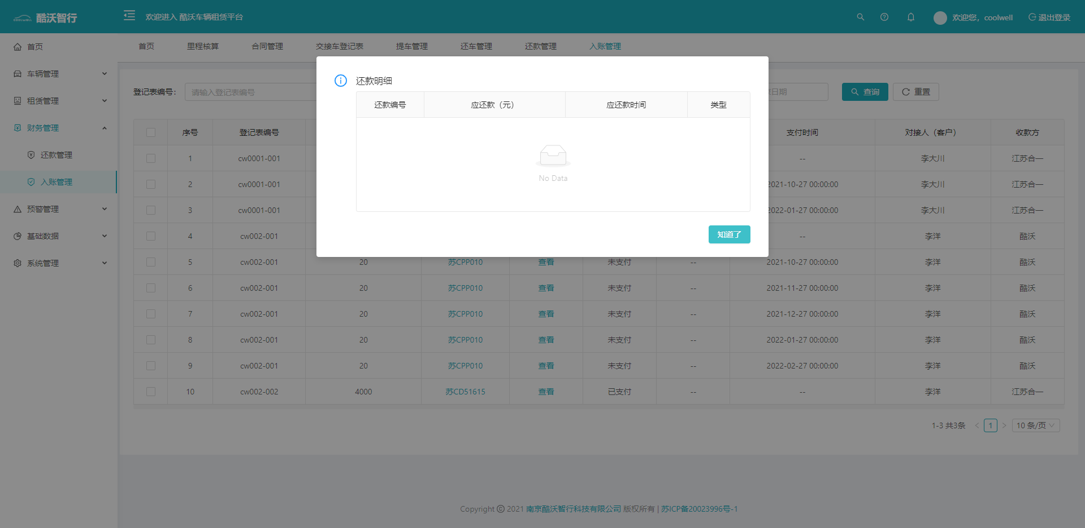

图 3.5.2.2入账管理还款明细页面

3.6、预警管理

3.6.1、年检预警管理
图3.6.1.1为年检预警管理主页面，可查询车辆年检期的信息，可查看车辆年检期预警级别、提醒到期天数。
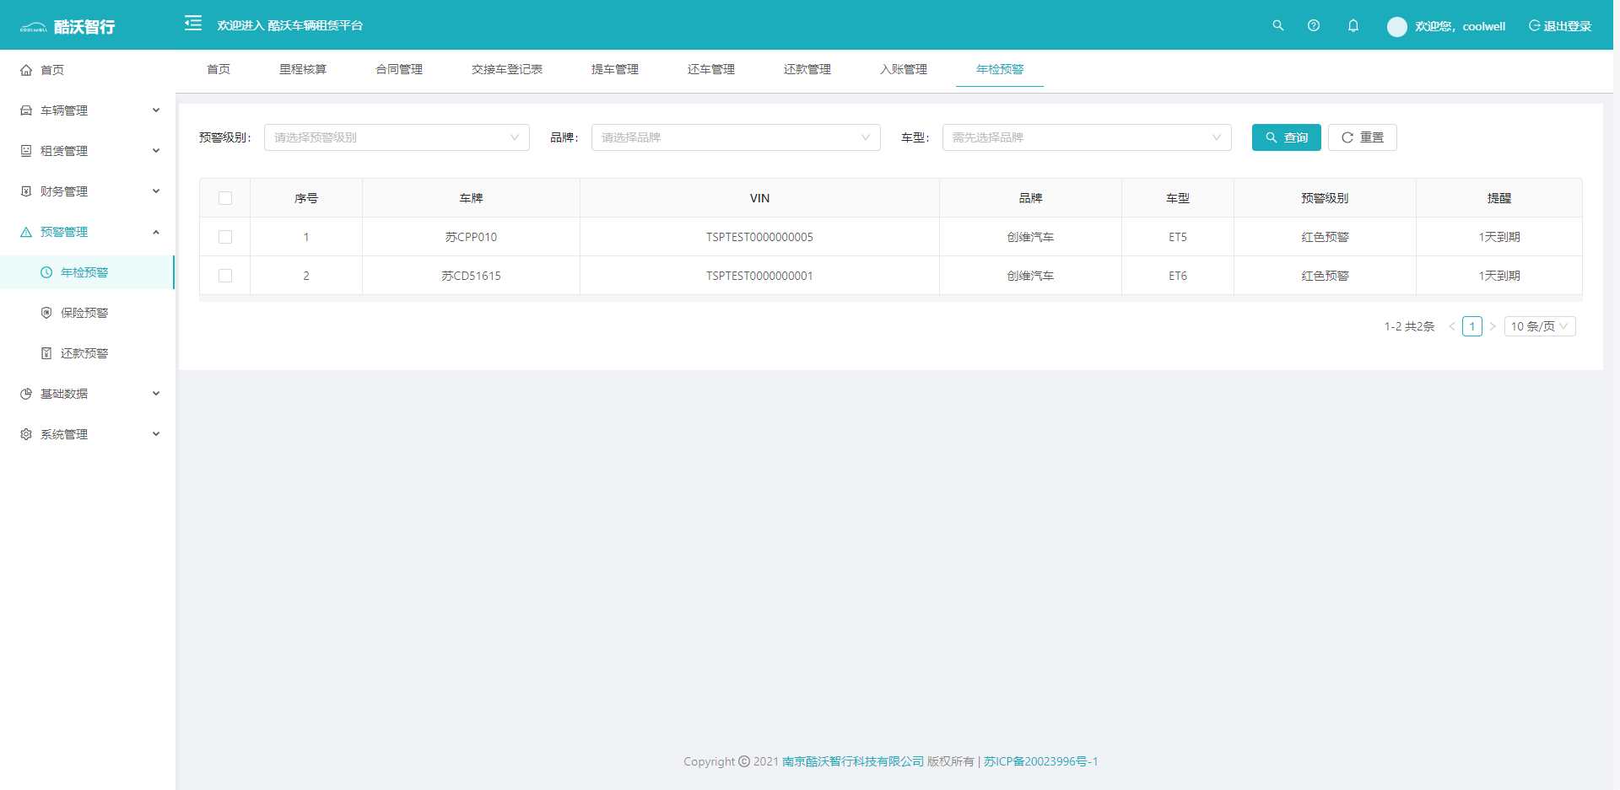

图 3.6.1.1用户管理列表

3.6.2、保险预警管理
图3.6.2.1为保险预警管理主页面，可查看租赁车辆保险到期信息，包含预警级别、质保日期、提醒到期天数。
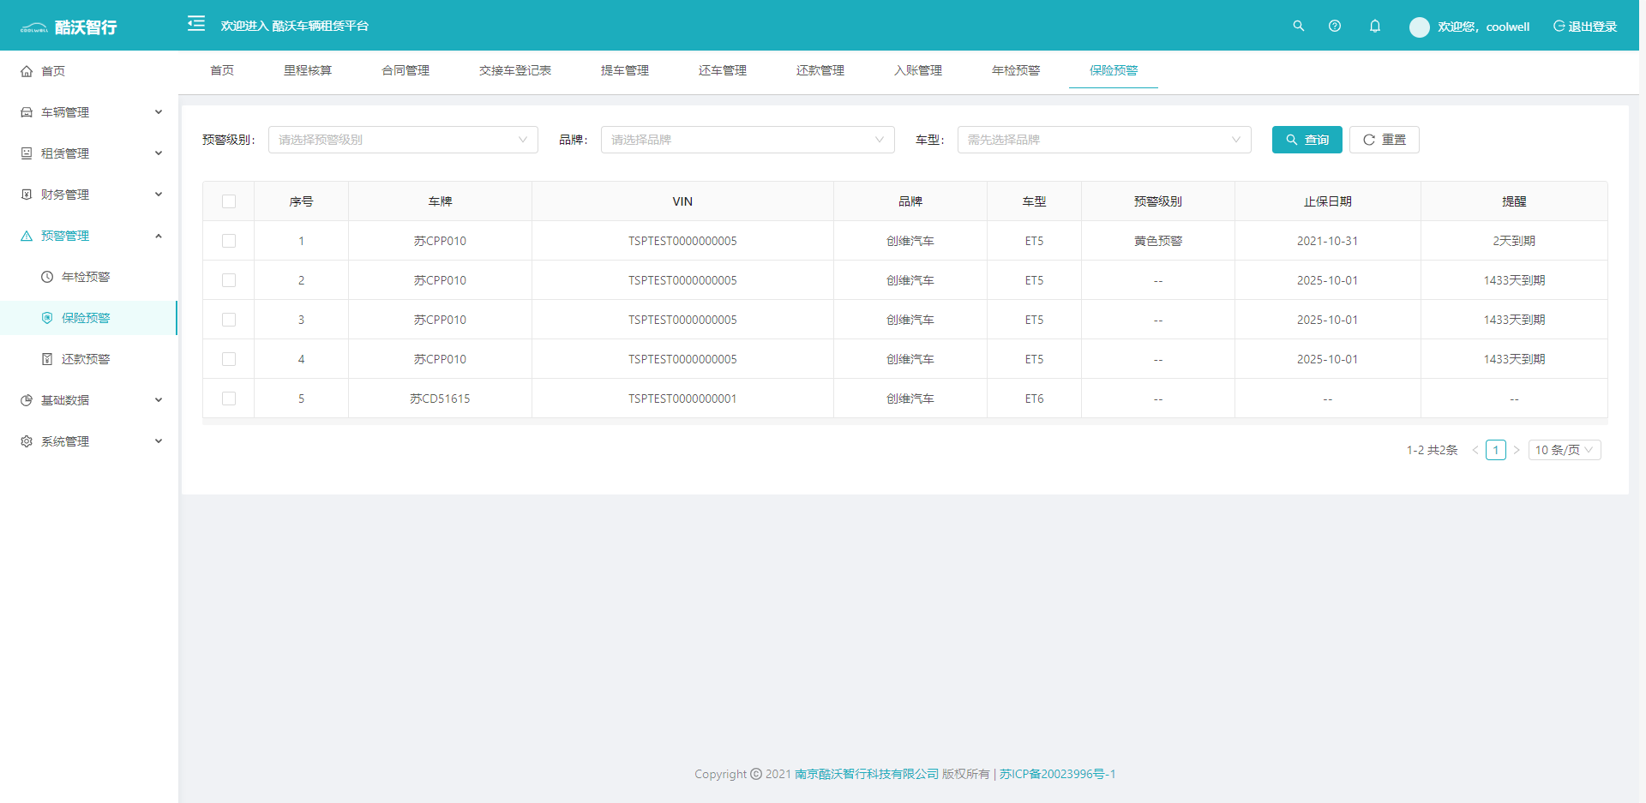

图 3.6.2.1保险预警管理列表

3.6.3、还款预警管理
图3.6.3.1为还款预警管理主页面，可查询车辆还款到期信息，包含预警级别、对接人信息、车辆信息及预警天数。
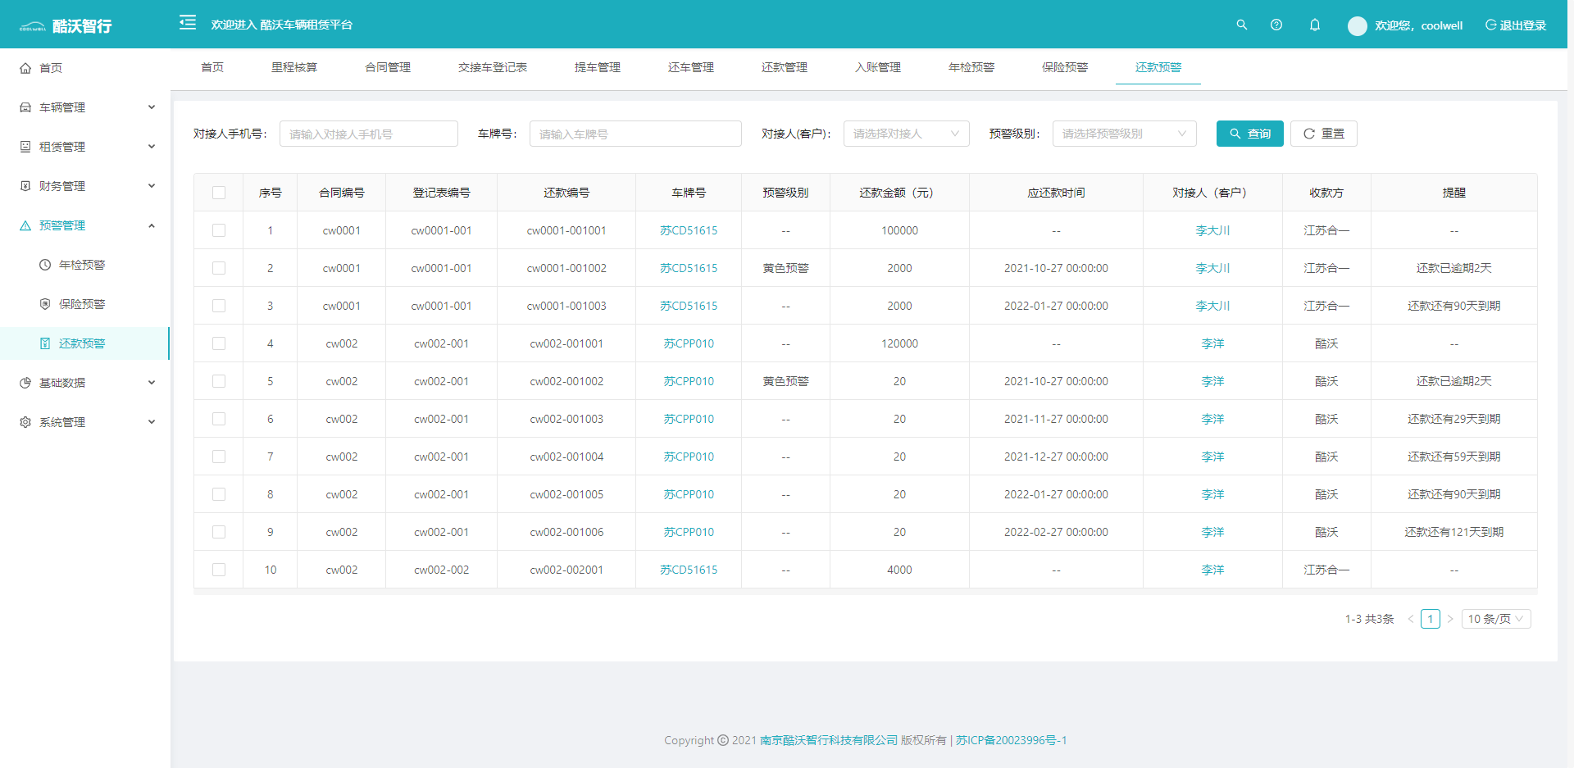

图 3.6.3.1还款预警管理列表

